

DESECHOS DE LA INDUSTRIA SOLAR: FACTIBILIDAD DE LA IMPLEMENTACIÓN DE PLANTAS DE RECICLAJE EN CHILE

PAOLA ANDREA MATUS LIZANA

PROFESORES GUÍA: RICARDO JAVIER BUSTOS SALVAGNO
ALEX GODOY FAUNDEZ

PROYECTO DE GRADO PRESENTADO A LA FACULTAD DE INGENIERÍA DE LA UNIVERSIDAD DEL DESARROLLO PARA OPTAR AL GRADO ACADÉMICO DE
MAGÍSTER EN GESTIÓN DE LA SUSTENTABILIDAD

SANTIAGO– CHILE
2022

DESECHOS DE LA INDUSTRIA SOLAR: FACTIBILIDAD DE LA IMPLEMENTACIÓN DE PLANTAS DE RECICLAJE EN CHILE

Por: PAOLA ANDREA MATUS LIZANA

Proyecto de Grado presentado a la Comisión integrada por los profesores:
profesor GUIA: RICARDO JAVIER BUSTOS SALVAGNO
profesor GUIA: ALEX GODOY FAUNDEZ
profesor integrante 1: HECTOR VALDEZ GONZALEZ
profesor integrante 2: DIEGO RIVERA SALAZAR

Para completar las exigencias del Grado de Magíster en Gestión de la Sustentabilidad

Diciembre, 2021
Santiago, Chile

DECLARACIÓN DE ORIGINALIDAD
Por medio de la presente, declaro que el trabajo titulado: PROPUESTA DE TITULO PARA TESIS DE MAGISTER, que presento a la Universidad del Desarrollo de Chile, es de mi autoría (o coautoría) y no ha sido publicado previamente, ni está siendo considerado para publicación bajo otra filiación. En igual sentido, declaro que el trabajo de tesis y su contenido, son originales y que todos los datos y referencias a trabajos ya publicados con anterioridad han sido debidamente identificados, referenciados o citados en el documento, y que estas citas han sido incluidas en las referencias bibliográficas. Afirmo, asimismo, que los materiales presentados no se encuentran protegidos por derechos de autor; y en caso de que así lo estuvieran, me hago responsable de cualquier litigo o reclamo relacionado con la violación de derechos de propiedad intelectual, exonerando de toda responsabilidad a la Universidad del Desarrollo de Chile.
Finalmente, me comprometo a no someter este trabajo (o parte de este), a consideración en ninguna revista o congreso para publicación sin contar con la aprobación y haber pasado el debido proceso de revisión en Universidad del Desarrollo. En caso de que un artículo sea aprobado para su publicación, autorizo a la Universidad del Desarrollo a incluir dicho artículo en sus revistas, y a reproducirlo, editarlo, distribuirlo, exhibirlo y comunicarlo en el país y en el extranjero, por medios impresos, electrónicos, Internet o cualquier otro medio, para propósitos científicos y sin fines de lucro.


Paola Matus Lizana (a) 1

Ser lo que somos y convertirnos en
lo que somos capaces de ser, es la única
finalidad de la vida
y crece cuando podemos ponerla en
la memoria de los demás.
Para mi madre y mi padre, gracias por todo lo que me
enseñaron.
Para mi compañero de vida, por su incondicionalidad

AGRADECIMIENTOS
Sin duda el camino recorrido está repleto de enseñanzas y como todo camino siempre hay personas que están a tu lado o te guían para lograr llegar a destino. Quisiera partir dando las gracias a todos los que estuvieron involucrados en este proceso de formación académico, comenzando con mis profesores guías Javier Bustos y Alex Godoy, por toda la paciencia y acompañamiento, muchas gracias. Agradecer además a todos los profesores del programa de Magister en gestión de la sustentabilidad por todo su conocimiento entregado que sin duda cada uno es un granito de arena para lograr cerrar este proyecto de grado
Siempre he creído que si no logramos socializar y bajar a lo practico lo que se aprende no sirve y en esto quiero agradecer a mis compañeras de estudio, que ya a estas alturas somos un grupo de amigas, Stephanie, Kinna e Ingrid muchas gracias por toda la solidaridad que tenían en su conocimiento, en la entrega y la pasión por hacer las cosas, un placer haber compartido todo este tiempo con ustedes
Y por último agradecer a mi círculo más cercano a mi familia, mis amigos y mi compañero de vida, muchas gracias por todos los consejos, las palabras de aliento, los cafecitos en noches de trabajo y los abrazos en momentos de angustia. Y muy especialmente agradecer a mi viejito que, aunque ya no está conmigo de manera física, nunca le terminare de agradecer todo lo que junto a mi viejita hicieron para que yo pudiera llegar hasta acá, no me pudieron tocar mejores papas, los amo mucho y no me alcanzara la vida para agradecerles.

DESECHOS DE LA INDUSTRIA SOLAR: FACTIBILIDAD DE LA IMPLEMENTACIÓN DE PLANTAS DE RECICLAJE EN CHILE
Paola Matus Lizana
Bajo la supervisión del Profesor Ricardo Bustos Salvagno y Alex Godoy Faúndez en la Universidad del Desarrollo de Chile
Resumen
El rápido crecimiento de la capacidad instalada de energía fotovoltaica que ha tenido Chile en los últimos años, sumado al gran potencial solar que el norte del país posee y a las metas que el sector energético se ha puesto al 2030 configuran el escenario propicio para comenzar a evaluar cómo se gestionaran el flujo de residuos solares. El objetivo de este trabajo es determinar la Factibilidad de implementación de una planta de reciclaje de paneles solares en Chile. Para lograrlo se realiza una revisión bibliográfica y se identifican métodos de reciclaje identificando sus operaciones unitarias y cuantificando los flujos de material del método downcycling y upcycling, a través de balances de masa y teniendo como entrada la proyección de residuos FV que tendrá Chile al 2050. Además, se realiza una evaluación económica preliminar con factores de costos e ingresos extraídos de bibliografía para ambos métodos. De acuerdo con los resultados obtenidos se puede indicar que es factible la implementación de una planta de reciclaje, donde el downcycling tiene su mayor ingreso en la recuperación de marco de aluminio y el método upcycling en la obtención de vidrio limpio y metales valiosos
Esto significaría que Chile debe desarrollar una industria de reciclaje fotovoltaico, considerando una gestión y logística sustentable y realizando una evaluación ambiental y social de los procesos.
Palabras clave: plantas de reciclaje, energía fotovoltaica, paneles solares, reciclaje fotovoltaico, residuos fotovoltaicos, downcycling, upcycling
HIGHLIGHTS
DESECHOS DE LA INDUSTRIA SOLAR: FACTIBILIDAD DE LA IMPLEMENTACIÓN DE PLANTAS DE RECICLAJE EN CHILE
Paola Andrea Matus Lizana
- Implementación de una planta de reciclaje de residuos de módulos fotovoltaicos c-Si
- Evaluación de flujos materiales para métodos de reciclaje de bajo y alto valor
- Revisión del estado de los gestores de residuos RAEE en Chile.
- Los materiales que presentan mayores ingresos son el marco de aluminio, el vidrio limpio, y metales valiosos
- Factibilidad de implementación de plantas de reciclaje, con énfasis en costos de logística y operación

.

ÍNDICE GENERAL
ÍNDICE GENERAL 7
ÍNDICE DE TABLAS 8
ÍNDICE DE FIGURAS 9
1 INTRODUCCIÓN 10
1.1 Chile, potencia en generación de residuos solares 10
1.2 El reciclaje al término de la vida útil de los módulos fotovoltaicos. 13
1.2.1 Técnicas de reciclaje presentes en el mundo 14
1.3 Beneficios económicos y ambientales futuros de la gestión de los residuos de módulos fotovoltaicos 15
1.4 Objetivo general 19
1.4.1 Objetivos específicos 19
1.5 Propuesta metodológica 20
2 INFORMACIÓN Y RESULTADOS 22
2.1 Procesos de reciclaje de módulos de fotovoltaicos 22
2.2 Los procesos de reciclaje para aparatos eléctricos y electrónicos existentes en Chile 24
2.2.1 Marco Regulatorio 24
2.2.2 Características de las instalaciones de los gestores de residuos eléctricos y electrónicos, con mayor representatividad en Chile, en la actualidad. 25
2.3 Tipos de reciclaje y sus flujos proyectados, según proyección de residuos de módulos FV en Chile 27
2.3.1 Antecedentes 27
2.3.2 Reciclaje de bajo valor 29
2.3.3 Reciclaje de alto valor 30
2.4 Discusión de resultados 32
2.4.1 Reciclaje de bajo valor 32
2.4.2 Reciclaje de alto valor 34
2.4.3 Análisis económico de los métodos de reciclaje de módulos FV 38
2.4.4 Análisis de sensibilidad 41
3 ARTICULO 42
4 CONCLUSIONES GENERALES 55
5 BIBLIOGRAFÍA 57
6 ANEXOS 60
ÍNDICE DE TABLAS
Tabla 1-1: Tabla metodológica de entrevista a gestor de RAEE 20
Tabla 2-1: Composición porcentual y masa de un módulo fotovoltaico de c-Si 27
Tabla 2-2: Análisis de sensibilidad del margen método 2 (reciclaje de bajo valor) 41
Tabla 2-3: Análisis de sensibilidad del margen método 4 (reciclaje de alto valor) 41
Tabla 3-1: Tabla metodológica de entrevista a gestor de RAEE 45
Tabla 3-2: Análisis de sensibilidad del margen método 2 (reciclaje de bajo valor) 52
Tabla 3-3: Análisis de sensibilidad del margen método 4 (reciclaje de alto valor) 52
Tabla 6-1: Caracterización de los principales gestores de Residuos de Aparatos Eléctricos y Electrónicos 60
Tabla 6-2: Caracterización de los principales gestores de Residuos de Aparatos Eléctricos y Electrónicos 62
Tabla 6-3: Caracterización de los principales gestores de Residuos de Aparatos Eléctricos y Electrónicos 63

ÍNDICE DE FIGURAS
Figura 2-1: Secuencia lógica del reciclaje de paneles fotovoltaicos de silicio. 22
Figura 2-2: Proyección de residuos de módulos fotovoltaicos de c-Si al 2050 28
Figura 2-3: Diagrama de flujo de un proceso de reciclaje de bajo valor 29
Figura 2-4: Diagrama de flujo de un proceso de reciclaje de alto valor 30
Figura 2-5 Grafica con la proyección de toneladas de marco de aluminio obtenidas al 2050 con reciclaje de bajo valor. Fuente: Elaboración propia 32
Figura 2-6 Grafica con la proyección de toneladas de Vidrio obtenidas al 2050 con reciclaje de bajo valor. Fuente: Elaboración propia 32
Figura 2-7 Grafica con la proyección de toneladas de cobre obtenidas de las cajas de conexiones y cables al 2050 con reciclaje de bajo valor. Fuente: Elaboración propia 33
Figura 2-8 Grafica con la proyección de toneladas de Vidrio obtenidas al 2050 con reciclaje de alto valor. Fuente: Elaboración propia 34
Figura 2-9 Grafica con la proyección de toneladas de obleas de Si para reutilización obtenidas al 2050 con reciclaje de alto valor. Fuente: Elaboración propia. 35
Figura 2-10 Grafica con la proyección de toneladas de Aluminio obtenidas al 2050 con reciclaje de alto valor 35
Figura 2-11 Grafica con la proyección de toneladas de plata obtenidas al 2050 con reciclaje de alto valor 36
Figura 2-12 Grafica con la proyección de toneladas de cobre obtenidas al 2050 con reciclaje de alto valor 36
Figura 2-13 Análisis económico preliminar de los métodos de reciclaje de acuerdo con los flujos de material de bajos, medios y altos 39
Figura 2-14 Márgenes preliminares de los métodos de reciclaje de acuerdo con los flujos de material de bajos, medios y altos 40
Figura 3-1: Proyección de residuos de módulos fotovoltaicos de c-Si al 2050 47
Figura 3-2: Diagrama de flujo de un proceso de reciclaje de alto valor. Fuente: Elaboración propia 48
Figura 3-3 Grafica con la proyección de toneladas de marco de aluminio obtenidas al 2050 con reciclaje de bajo valor. Fuente: Elaboración propia 49
Figura 3-4 Grafica con la proyección de toneladas de Vidrio obtenidas al 2050 con reciclaje de bajo valor. Fuente: Elaboración propia 49
Figura 3-5 Grafica con la proyección de toneladas de Vidrio obtenidas al 2050 con reciclaje de alto valor. Fuente: Elaboración propia 49
Figura 3-6 Grafica con la proyección de toneladas de obleas de Si para reutilización obtenidas al 2050 con reciclaje de alto valor. Fuente: Elaboración propia. 49
Figura 3-7 Grafica con la proyección de toneladas de Aluminio obtenidas al 2050 con reciclaje de alto valor 50
Figura 3-8 Grafica con la proyección de toneladas de plata obtenidas al 2050 con reciclaje de alto valor 50
Figura 3-9 Grafica con la proyección de toneladas de cobre obtenidas al 2050 con reciclaje de alto valor 50
Figura 3-10 Análisis económico preliminar de los métodos de reciclaje de acuerdo con los flujos de material de bajos, medios y altos 51
Figura 3-11 Márgenes preliminares de los métodos de reciclaje de acuerdo con los flujos de material de bajos, medios y altos 51

INTRODUCCIÓN

Chile, potencia en generación de residuos solares
1.1.1 Estado actual
En la actualidad Chile es considerado uno de los lugares del mundo con mayor potencial solar, y esto principalmente por el extenso desierto de Atacama que posee características climáticas, de relieve y gran radiación (7 y 7.5 kWh/m2/día) que lo hacen un lugar idóneo para la instalación de este tipo de energías renovables no convencionales (ERNC).
De acuerdo con el último informe mensual noviembre 2021 que publica el Ministerio de Energía la capacidad instalada de ERNC en la matriz nacional corresponde aproximadamente a 8GW correspondiente al 30% de participación en el total de la capacidad instalada, de la cual más de 4 GW corresponde a proyectos de energía fotovoltaica (Comisión Nacional de Energía, 2021)
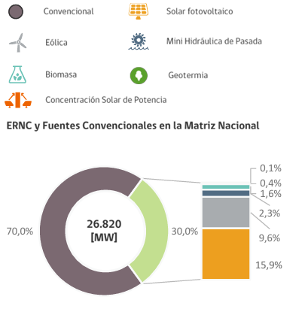
Figura 1-1: Distribución de la capacidad instalada por tecnología a noviembre 2021
Fuente: Comisión Nacional de energía 2021

De acuerdo con el estudio (Ministerio de Energia , 2020) a marzo del año 2020, en Chile se encuentran instalados cerca de 12,5 millones de módulos fotovoltaicos. Estos, representan casi 3 [GW] de potencia instalada conectada a la red eléctrica. De tales proyectos instalados en Chile, se tiene que la tecnología de módulos fotovoltaicos del tipo policristalinos es la que predomina con casi un 75% del total de módulos que existen en el país, seguidos del tipo capa fina y en menor medida monocristalinos

Figura 1-2: Participación del tipo de módulos en total de módulos fotovoltaicos instalados en Chile a marzo de 2020.
Fuente: Elaboración propia basado en Ministerio de energía ,2020

1.1.2 Proyección futura
Si bien hoy tenemos una capacidad instalada que supera el 15% de energía fotovoltaica, de acuerdo con la planificación energética de largo plazo la meta al 2030 indica que al menos el 85% de la generación eléctrica nacional debiese provenir de energías renovables. (Ministerio de Energía, 2021)
No obstante, ha sido tan grande el crecimiento que ha tenido el sector en el país que el propósito aumentó en el actual Gobierno de Sebastián Piñera, estimando que al 2040, Chile debería contar con 100% de energía proveniente de fuentes renovables. Cifra que no parece lejana, gracias al potencial natural del país y a La ley 20.571 (ley general de servicios eléctricos) que impulsa la generación distribuida o netbilling.
De acuerdo con la proyección de módulos FV realizado por el Ministerio de Energía, a partir del año 2020 hasta el año 2050, se espera que se instalen entre 11 a 18 [GW] adicionales de capacidad instalada solar fotovoltaica. Lo que significará un aumento sostenido del número de módulos fotovoltaicos que se encontrará instalado en el país a futuro, el cual podría fluctuar entre 161 y 270 millones de módulos al año 2050.
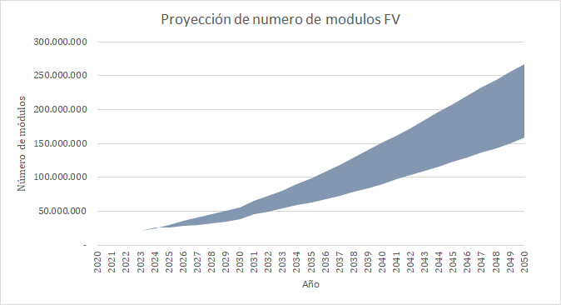
Figura 1-3: Proyecciones de módulos fotovoltaicos en Chile al año 2050
Fuente: Elaboración propia basado en Ministerio de energía ,2020

Bajo esta proyección queda de manifiesto que se tendrá un gran volumen de residuos solares que sin la gestión y reciclajes adecuados se podría convertir en un problema socioambiental, así como también en la pérdida de un beneficio económico.
Cabe la pregunta entonces, si de acuerdo con el volumen de residuos proyectados al 2050, las tecnologías de reciclaje existentes, la ubicación en la que se encuentran los proyectos fotovoltaicos, ¿son factible técnica, económica y medioambientalmente de implementar en Chile? y ¿cuándo lo serian? Estas preguntas cobran relevancia si es que en Chile se está proyectando como potencia en generación de energía solar ya que esta gran industria debiese caminar hacia una economía circular y minimizando sus externalidades.

El reciclaje al término de la vida útil de los módulos fotovoltaicos.
La energía solar es segura, eficiente, no contaminante y confiable. Por lo tanto, la tecnología fotovoltaica tiene una perspectiva muy interesante como forma de satisfacer las futuras necesidades energéticas del mundo, pero los módulos fotovoltaicos al final de su vida útil pueden convertirse en una fuente de desechos peligrosos. (Chowdhry et al,2020).
Debido a que los módulos fotovoltaicos tienen una larga vida útil, el reciclaje de estos no ha sido una preocupación durante sus primeros 25 años de desarrollo en el mundo. Sin embargo, ahora que se está retirando un número considerable del primer lote de módulos fotovoltaicos solares instalados, el manejo adecuado al final de su vida útil se está convirtiendo gradualmente en un problema ambiental importante.
De acuerdo con los diferentes tipos de módulos fotovoltaicos que existen hoy en el mercado se puede indicar que, entre los más desechados, los más importantes a reciclar en los próximos años serán los módulos fotovoltaicos a base de silicio (C-Si). (Xu, Li, & Tan, 2018).
Algunos autores indican que los módulos fotovoltaicos de silicio, la tecnología fotovoltaica más popular, no son económicamente atractivos para el reciclaje ya que los materiales están mezclados y son difíciles de separar, y tienen un valor bajo, por lo que el costo del reciclaje apenas se recupera.
Solo hay un grupo limitado de instalaciones de procesamiento y reciclaje de módulos fotovoltaicos en todo el mundo, y la gestión de estos al final de su vida útil es un campo emergente que necesita más investigación y desarrollo. (Xu, Li, & Tan, 2018).

Técnicas de reciclaje presentes en el mundo
Existen variados estudios desarrollados en la última década que informan sobre el desarrollo de diferentes procesos para reciclar módulos fotovoltaicos, pero muchos de ellos aún están a la escala laboratorio o de pilotaje.
Por ejemplo, los de silicio cristalino están hechos de los siguientes elementos, en orden de masa: vidrio, marco de aluminio, EVA (Etileno vinil acetato) que es una capa que envolvente hermética y transparente, celdas fotovoltaicas de silicio, caja de conexión, entre otros. Desde un punto de vista económico, teniendo en cuenta el precio y el nivel de suministro, el silicio puro, que se puede reciclar de las celdas fotovoltaicas, es el material de construcción más valioso utilizado.
Dada la estructura tipo “sándwich” de los módulos fotovoltaicos, se requieren procesos para descomponer diferentes capas y exponer las capas semiconductoras, procesos para separar diferentes materiales y procesos para extraer materiales útiles para reciclar. Por lo tanto, el proceso principal de reciclaje de módulos fotovoltaicos se puede dividir técnicamente en cuatro etapas que incluyen desmontaje manual, delaminación, separación de materiales y extracción o purificación de metales, y se pueden aplicar diferentes tecnologías en cada etapa.
Actualmente se están estudiando varios métodos de reciclaje para módulos fotovoltaicos. Quitar el marco de aluminio y luego el vidrio suele ser el primer paso, y el material encapsulante (EVA) puede eliminarse mediante delaminación térmica, química o mecánica (Deng et al., 2019). El desafío y donde se encuentra el mayor beneficio tanto económico como medioambiental es en la recuperación de silicio puro, según las condiciones del tratamiento químico deben ajustarse con precisión para lograr el nivel de pureza requerido del silicio recuperado. (Klugmann-Radziemska & Ostrowski, 2010)
Por ejemplo, el proyecto fotovoltaico europeo Full Recovery End of Life Photovoltaic (FRELP) consiste en un sistema automatizado que desmonta el marco de aluminio y separa los cables de los módulos, seguido de un proceso de calentamiento y corte con un cuchillo de alta frecuencia para separar el vidrio y el laminado fotovoltaico (o sándwich). Luego, el laminado se reduce de tamaño cortándolo y se coloca en un horno de incineración, que produce una rica ceniza que contiene silicio y otros metales. La ceniza se tamiza para recuperar el aluminio y luego se lixivia para recuperar silicio, plata y cobre (el primero mediante filtrado y los dos últimos mediante electrólisis) (Latunussa et al., 2016). Sin embargo, el proceso que mayormente se utiliza en las instalaciones de desechos electrónicos en Europa Occidental consiste en el desmantelamiento manual de los marcos de aluminio, seguido de procesos de esmerilado y otras técnicas simples. Se ha informado que la eficiencia de reciclaje de este tipo de técnicas es de alrededor del 24%. (Días, et al, 2021)
En cambio, el proceso térmico recupera entre un 0% y un 98% de las células intactas, según el daño de los módulos, el tipo de estructura del módulo y las celdas solares que se están utilizando. Si las celdas tienen virutas en los bordes, microgrietas, etc., normalmente no se pueden reciclar en una oblea intacta y, en cambio, se destinarían a la obtención de materia prima de silicio. (Tao & Yu, 2015).
Se han desarrollado múltiples tratamientos de reciclaje factibles para los módulos fotovoltaicos de Si y algunos se han demostrado con éxito a escala piloto. El reciclaje se puede dividir en reciclaje downcycling y upcycling. El reciclaje downcycling (es decir, el reciclaje de bajo valor) extrae materiales que están contaminados y, por lo tanto, tienen un valor bajo para su reutilización. El upcycling (es decir, reciclaje de alto valor), por otro lado, extrae materiales de mayor pureza o calidad que pueden ofrecer un mayor valor para su reutilización. (Deng et al., 2019).

Beneficios económicos y ambientales futuros de la gestión de los residuos de módulos fotovoltaicos
Ahora que sabemos que los módulos fotovoltaicos se pueden reciclar, la pregunta es qué otros beneficios aportan, si es que los hay. Existen variados estudios que pueden resumirse en dos posiciones. Por una parte, aquellos que indican que no tiene grandes beneficios, pues estudios han demostrado que reciclar módulos fotovoltaicos de silicio carece de sostenibilidad económica. Esto se debe al bajo valor del material recuperable, los altos costos de procesamiento de reciclaje, el bajo volumen de desechos y, lo que es más importante, la falta de una infraestructura central de reciclaje específica para la energía fotovoltaica. Por lo tanto, muchos paneles fuera de servicio se están depositando temporalmente en vertederos al final de su vida útil. (D’Adamo,2017).

Por otra parte, algunos autores indican que el reciclaje de módulos fotovoltaicos es beneficioso para la protección del medio ambiente, porque la producción de silicio es un proceso de consumo intensivo de energía, y la energía y el costo necesarios para recuperar el silicio de los paneles solares reciclados son equivalentes a solo un tercio de los de la fabricación directa de silicio. Además, los metales pesados; plomo, estaño y cadmio también predominan en los módulos fotovoltaicos, y estos metales pesados pueden contaminar el medio ambiente y representar una amenaza para la salud de los seres humanos. Por tanto, la recuperación de residuos de módulos fotovoltaicos puede reducir el desperdicio de energía y la contaminación ambiental (Cucchiella et al., 2015).
Solo una mejora en el rendimiento de los subproductos, las tasas de reciclaje de uso final y la intensidad de los materiales de uso final permitirá minimizar estas fuentes de riesgo.
Desde un punto de vista sanitario, basándose en las estimaciones de riesgo para la salud humana generadas por la eliminación de módulos fotovoltaicos, no habría problemas con los volúmenes de producción actuales, pero podrían volverse críticos en un futuro próximo si no se implementan las estrategias de reciclaje apropiadas.
Realizando una evaluación del estado del arte revisado se puede indicar algunos puntos que en común acuerdan que falta profundización, pues un tema es la correcta gestión de los residuos de los paneles solares fotovoltaico, pues es un campo que si bien está evolucionando requiere mayor investigación y desarrollo
Por otro lado, desarrollar tecnología adecuada para reciclar sin provocar mayores impactos ambientes y por último regular la industria del reciclaje solar a la vez de generar estándares que permitan homologar procesos.
De acuerdo con lo revisado en la información bibliográfica, el reciclaje de paneles solares al final de su vida útil es un tema relativamente nuevo. El estudio de esta temática se ha profundizado solo en la última década, esto se debe probablemente a que como ha sucedido en otros países, el problema no se visualiza hasta que no se presenta de manera concreta y esto sucede cuando se termina la vida útil (15-30 años) de los paneles y ese ciclo se está cumpliendo incipientemente en los países que partieron el desarrollo solar en los años 2005-2007. Teniendo lo anterior en cuenta, en Chile los grandes proyectos solares comenzaron en los años 2014-2015, por lo que los grandes volúmenes se debiesen manifestarse en 2030 aproximadamente.
La principal zona geográfica donde se encuentran emplazadas las plantas productoras es la del norte grande, siendo por lo tanto esta zona muy estratégica, y donde actualmente no existe ninguna empresa que se dedique al reciclaje de módulos fotovoltaicos. A nivel central existen algunas iniciativas de desarrollo de plantas recicladoras, pero aún se encuentran en nivel de prefactibilidad.
Por otro lado, la reciente ley REP 20.920 establece la obligatoriedad de reciclar y tratar como desechos electrónicos peligrosos los módulos fotovoltaicos, que si bien es un avance en el impulso y regulación de este mercado aún se está al debe de las formas adecuadas de reciclaje de este tipo de módulos, considerando además la demanda que en el futuro tendrá nuestro país.
El reciclaje de residuos solares debe optar a diseñarse de modo tal que logre ser un proceso sustentable para ello es crucial establecer tecnologías de reciclaje sustentable para la industria fotovoltaica

Finalmente, y habiendo revisado los principales estudios que han trabajado en la línea investigativa de este proyecto, es posible indicar que una oportunidad de desarrollo se encuentra en el hecho que no existe evaluación técnica de la implementación de plantas de reciclaje de paneles fotovoltaicos en Chile. Lo que autoriza la siguiente como contribución para este proyecto de grado.
Habiendo recorrido las bases teóricas fundamentales para este estudio, cabe mencionar que la principal motivación para realizarlo ha sido que, si bien existen numerosos estudios a nivel internacional evaluando diferentes procesos de reciclaje, con diferentes tecnologías de paneles fotovoltaicos, en diferentes condiciones geográficas, optimizaciones de proceso, con evaluaciones ambientales, beneficios económicos, entre muchas otras aristas, en Chile solo existe un par de ellos. Entre los que se han realizado destaca el estudio realizado por el Ministerio de Energía titulado “Alternativas de tratamiento de módulos fotovoltaicos luego de su vida útil” el cual presenta el flujo de residuos fotovoltaicos que tendrá Chile al 2050 y presenta alternativas que existen para tratarlos, sin embargo, no tienen el foco en la configuración del proceso de reciclaje y sus flujos de materiales. Por lo tanto, si bien este proyecto parte de la base del flujo de paneles fotovoltaicos al final de su vida útil presentado por el Ministerio de Energía, se propone realizar un análisis complementario técnico-económico de implementación de una planta de reciclaje en Chile, con el objetivo de contribuir a determinar la forma adecuada de realizar el reciclaje de paneles fotovoltaicos de manera de obtener beneficios económicos con el mínimo de externalidades negativas
De acuerdo con lo mencionado anteriormente, este trabajo considera los siguientes como objetivo general y objetivos específicos para este trabajo de tesis.

Objetivo general
De acuerdo con las condiciones de proyección de residuos de paneles fotovoltaicos que tendrá Chile al 2050, determinar la factibilidad técnica de implementación de una planta de reciclaje.

Objetivos específicos
- Identificación de los procesos de reciclaje de paneles fotovoltaicos existentes y sus eficiencias
- Identificar los procesos de reciclaje para aparatos eléctricos y electrónicos existentes en Chile
- Determinar el flujo de material de configuraciones de plantas de reciclaje de paneles fotovoltaicos de bajo y alto beneficio

Propuesta metodológica
En este estudió se analizó la factibilidad de implementación de una planta de reciclaje de módulos fotovoltaicos, para ello el estudio se realiza en diferentes etapas
Primera etapa: una revisión de literatura, donde se identifican los diferentes métodos de reciclaje existentes de módulos fotovoltaicos c-Si, con su diagrama de flujo correspondiente y su recuperación, estos serán la base para determinar el tamaño de la planta.
Segunda etapa: Se realizaron entrevistas a los gestores de residuos para levantar información respecto a los tipos de reciclajes y las tecnologías que utilizan hoy en día en el país, su diseño se presenta a continuación:
Tabla 1-1: Tabla metodológica de entrevista a gestor de RAEE
Tema primario | Tema secundario | Categorías | Preguntas
Reciclaje que tienen hoy en día los gestores de residuos eléctricos electrónicos | Tipos de reciclaje | Levantamientos  Dificultades tecnológicas | ¿Qué tipos de reciclaje tienes como gestor de residuos?  ¿alguno de estos se adaptarían a el reciclaje de módulos fotovoltaicos (FV)?  ¿Qué capacidad de reciclaje se tiene hoy en día?  ¿Qué brechas tecnológicas visualizas en el reciclaje de módulos FV?
 | Normativa | Brechas normativas | ¿Visualizas alguna restricción normativa en cuanto al reciclaje de módulos FV?
Las preguntas asociadas al tema “Reciclaje que tienen hoy en día los gestores de residuos eléctricos electrónicos” se les realizará a algunos gestores de residuos y que poseen plantas recicladoras como Recycla, y que se encuentran en el catálogo de empresas que valorizan del Ministerio de Medio Ambiente aún no hay muchas catastradas.

Tercera Etapa, determinar el flujo de material según los métodos de reciclaje escogidos
Los flujos de material de los diferentes procesos se realizarán a través de balances de material, de acuerdo con la composición, recuperación y eficiencia de los procesos. El factor más importante y el valor de entrada es la proyección futura del volumen de paneles fotovoltaicos, la cual se extraerá del estudio (Ministerio de energía, 2020) a marzo del año 2020.

INFORMACIÓN Y RESULTADOS
Para abordar este trabajo de investigación se ha optado por una aproximación cualitativa, que se basa en información entregada por los gestores de residuos para evaluar lo que existe hoy en día en materia de infraestructura de reciclaje de módulos fotovoltaico c-Si

Procesos de reciclaje de módulos de fotovoltaicos
De acuerdo con la revisión bibliográfica de los procesos de reciclaje existentes para módulos de silicios, hay dos tipos, clasificados de acuerdo con su costo por un lado está el downcycling o reciclaje de bajo valor y por otro lado está el upcycling o el reciclaje de alto valor y en este último encontraremos procesos térmicos, mecánicos y químicos, por lo tanto, esquematizando de manera general la secuencia para reciclar módulos fotovoltaicos de silicio:
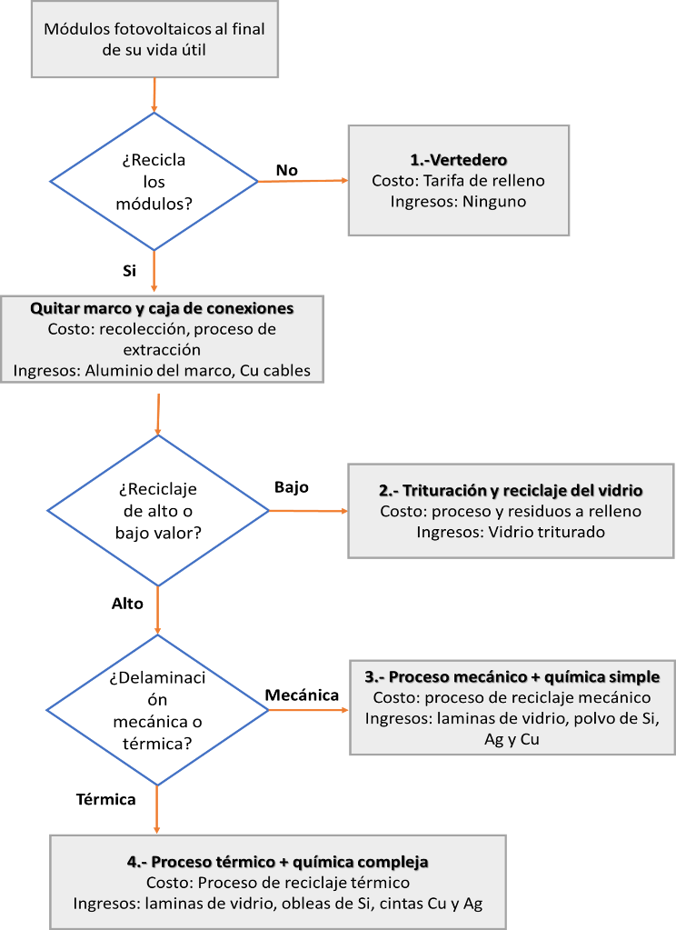
Figura 2-1: Secuencia lógica del reciclaje de paneles fotovoltaicos de silicio.
Fuente: Elaboración propia
En primer lugar, se eliminan la caja de conexiones, el cableado de cobre y los marcos de aluminio. En segundo lugar, el vidrio se separa del módulo y se recicla mediante descomposición térmica, corte mecánico o trituración. Posteriormente, el reciclaje de bajo valor desecha el material residual en un vertedero, mientras que el reciclaje de alto valor utiliza además el método pirometalúrgico o hidrometalúrgico para reciclar componentes metálicos y de silicio de alta pureza. De acuerdo con el conocimiento adquirido, se asume que la delaminación térmica es la única vía para obtener celdas solares intactas y obleas de Si de alta pureza.

Los procesos de reciclaje para aparatos eléctricos y electrónicos existentes en Chile
Con la entrevista realizada al Ministerio de Medio Ambiente y de acuerdo con las preguntas entregadas en la tabla 1-1, el ministerio facilito el documento “Caracterización de plantas de gestores de Residuos Eléctricos y Electrónicos en Chile” en el cual se extrajo la información que se presenta a continuación

Marco Regulatorio
Cada gestor de residuos en Chile debe cumplir con la normativa nacional vigente. En su calidad de destinatario y gestor de residuos, debe inscribirse en Ventanilla Única y e informar en cada uno de los sectoriales que le competen: 1) Sectorial REP, para dar cumplimiento a la Ley 20.920/2016 MMA si maneja algún residuo asociado a productos prioritarios establecidos en dicha Ley 2) SINADER, dando cumplimiento al sistema de declaración de residuos 5081/1993 del SESMA para reportar mensualmente los desechos sólidos no peligrosos y 2) SIDREP, para dar cumplimiento D.S. 148/2004 MINSAL sobre manejo de residuos peligrosos.
De acuerdo con la ley REP indica que se entenderá preliminarmente por "aparatos eléctricos y electrónicos", todos los aparatos que, para funcionar correctamente, necesitan corriente eléctrica o campos electromagnéticos, así como los aparatos necesarios para generar, transmitir y medir tales corrientes y campos.
Quedarán comprendidos dentro de los aparatos eléctricos y electrónicos, las siguientes categorías preliminares:
- Aparatos de intercambio de temperatura.
- Monitores, pantallas, y aparatos con pantallas de superficie superior a los 100 cm2.
- Lámparas.
- Paneles fotovoltaicos grandes (con una dimensión exterior superior a 50 cm).
- Grandes aparatos (con una dimensión exterior superior a 50 cm) no incluidos en las categorías anteriores.
- Pequeños aparatos (sin ninguna dimensión exterior superior a los 50 cm) no incluidos en las categorías anteriores.

Características de las instalaciones de los gestores de residuos eléctricos y electrónicos, con mayor representatividad en Chile, en la actualidad.

De acuerdo con la ley REP los aparatos eléctricos y electrónicos (RAEE) se dividen en 6 categorías definidas para Chile:
- Categoría 1: Aparatos de intercambio de temperatura
- Categoría 2: Monitores, pantallas y aparatos con pantallas de superficie mayor a 100 cm2.
- Categoría 3: Paneles Fotovoltaicos grandes con una dimensión exterior superior a 50 cm
- Categoría 4: Lámparas
- Categoría 5: Grandes aparatos con una dimensión exterior superior a los 50 cm.
- Categoría 5: Pequeños aparatos sin ninguna dimensión superior a los 50 cm
Bajo estas categorías, en Chile existen varias empresas recicladoras de RAEE, las cuales fueron caracterizadas en el proyecto GEF del Ministerio de Medio Ambiente (Anexo A). Las empresas gestoras de residuos eléctricos y electrónicos en las que se basa este reporte son: Chilenter, Chilerecicla, Degraf, Midas, Pañiwe, Recycla, Regener y Volta-Ecoser.
Las empresas que forman parte de este mercado son pequeñas y medianas, que tienen dentro de sus procesos la recolección, transporte (propio o subcontratado), pretratamiento manual y en muy pocos casos tratamiento de los RAEE. Cuentan con autorizaciones para el almacenamiento y transporte de residuos peligrosos y no peligrosos y las empresas medianas del sector cuentan con certificaciones internacionales en el ámbito de la gestión de calidad, medio ambiente, seguridad ocupacional, reciclaje responsable de electrónicos, entre otras.
En cuanto a la recolección, esta se centra en la Región Metropolitana, esto por la concentración de empresas que existe en la región, logrando que se generen economías de escala atractivas para las empresas gestoras. Además, que la mayoría de ellas cuenta con sus instalaciones en alguna comuna de la región, lo que hace que cuenten con los permisos de transporte de residuos peligrosos y no peligrosos para transitar en esta área.
De acuerdo con las capacidades instaladas para reciclar módulos fotovoltaicos ninguno de estos gestores está trabajando en esta categoría sin embargo de acuerdo con las instalaciones que tienen podrían poseer el potencial para realizar desarme mecánico de los módulos, ese sería el caso de los gestores Midas y Pañiwue con una capacidad instalada de 6.000 ton/año y 1200 ton/año respectivamente. Los materiales que reciclan estos y que están presentes en la separación mecánica de un módulo fotovoltaico serian:
Metales ferrosos: tales como el acero y hierro son enviados para su fundición a empresas recicladoras nacionales.
Metales no ferrosos: son aquellos residuos que contienen cobre, aluminio y bronce. Estos materiales Midas los acumulan hasta alcanzar el volumen necesario para su fundición. Midas a través del lavado de cables y la fundición en los hornos puede elaborar lingotes de aluminio y cobre para su posterior exportación. Al refinar el cobre y el aluminio en su planta de Lampa, Midas produce materias primas de alta pureza; por las cuales recibe un mejor precio
Vidrio: se envía el vidrio limpio a granel a empresas recicladoras nacionales.

Tipos de reciclaje y sus flujos proyectados, según proyección de residuos de módulos FV en Chile

Antecedentes
- Composición Modulo Fotovoltaico de silicio
La composición del material de los residuos fotovoltaicos es un área de investigación relativamente nueva llena de muchas incertidumbres (Peeters et al., 2017; Santos y Alonso-García, 2018). Parte de la incertidumbre proviene de la variabilidad entre los fabricantes y el rápido cambio en la tecnología (Mahmoudi et al., 2019). Sin embargo, promediando datos de múltiples fuentes (Bekkelund, 2013; Domínguez y Geyer, 2017; Frischknecht et al., 2015; Jungbluth y Flury, 2012; Sander y col., 2007a, Sander y col., 2007b; Stolz et al., 2016), se estima la composición de masa esperada de los residuos fotovoltaicos de acuerdo con la tabla 2-4

Tabla 2-1: Composición porcentual y masa de un módulo fotovoltaico de c-Si
Composición de un panel FV c-Si
Parte de Panel FV | Material | % | Masa (kg) | 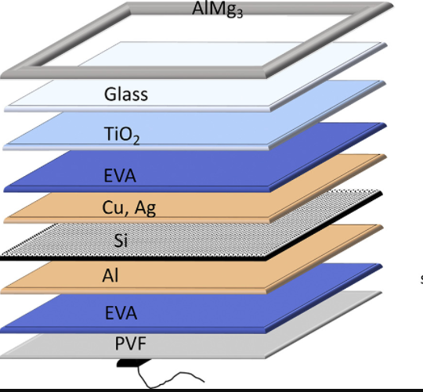
Marco | Aluminio | 14,70% | 3,4
Marco | Acero | 8,65% | 2,0
Caja de conectores | Cobre | 1,90% | 0,4
Caja de conectores | plástico | 2,85% | 0,66
Encapsulante | EVA | 4,52% | 1,0
Hoja posterior | PET | 1,91% | 0,4
Vidrio frontal | Glass | 59,51% | 13,7
Celda de Si | Si | 1,82% | 0,4
Celda de Si | Aluminio | 2,01% | 0,5
Celda de Si | Cobre | 1,99% | 0,5
Celda de Si | Plata | 0,12% | 0,0
Celda de Si | Total | 5,9% | 1,4
Total, Panel FV c-Si |  | 100,0% | 23

Proyección de residuos FV al 2050
Se utiliza como insumo el estudio (Ministerio de Energia , 2020) donde se realizó la proyección del número de módulos fotovoltaicos al año 2050 para los 5 escenarios contemplados en el proceso de Planificación Energética de Largo Plazo del Ministerio de Energía, 2019. Para este estudio se considera el escenario de menor y mayor entrada de proyectos fotovoltaicos y como antecedente base para el 2020 el catastro de los módulos fotovoltaicos de tipo Silicio. De acuerdo con la proyección de módulos y considerando la composición de estos antes descrita se obtiene la proyección de toneladas de módulos al año 2050 en los 2 escenarios presentados lo que nos indica un rango que va desde los 3,6MM de toneladas a 6.1MM de toneladas de residuos de modulo fotovoltaico como se presenta en la siguiente figura
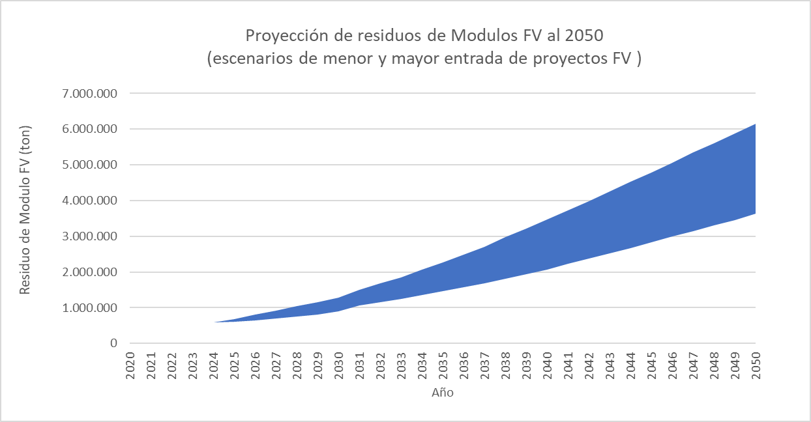
Figura 2-2: Proyección de residuos de módulos fotovoltaicos de c-Si al 2050
Fuente: Elaboración propia, en base a estudio Ministerio de energía 2020

De acuerdo con esta proyección se realizan las diferentes configuraciones de reciclaje según lo indicado en el punto 2.1

Reciclaje de bajo valor
A continuación, se presentan los procesos y los flujos de materiales que se generan en el reciclaje llamado de “bajo valor” que consiste básicamente en el desmontaje del marco de aluminio, la caja de conectores y la trituración y reciclaje del vidrio
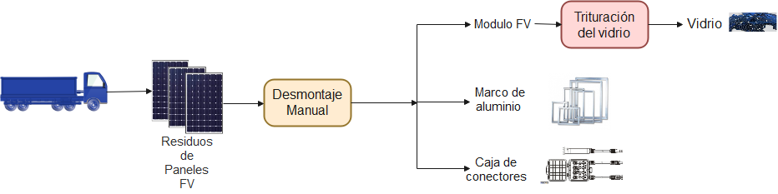
Figura 2-3: Diagrama de flujo de un proceso de reciclaje de bajo valor
Fuente: Elaboración propia

En la Figura 2-3¡Error! No se encuentra el origen de la referencia. se tiene como flujo de entrada la proyección de la masa de residuo de módulos FV al 2050, este proceso es principalmente realizado por un proceso de desmontaje manual donde se obtiene el marco de aluminio, la caja de conectores donde se encuentra presente mayoritariamente cobre entre otros metales y por último el módulo fotovoltaico que pasa por un proceso de trituración donde se obtiene el vidrio, pero destruyendo la celda fotovoltaica.
Cabe mencionar que el vidrio recuperado de los módulos FV todavía está muy contaminado (casi 10% de impurezas) con silicio, polímeros y metales. Sin embargo, puede mezclarse con otro vidrio reciclado y utilizarse como material de aislamiento térmico en las industrias de la espuma de vidrio o la fibra de vidrio

Reciclaje de alto valor
El reciclaje de alto valor tiene como objetivo reciclar no solo los marcos de vidrio y Al, como lo hace el de bajo valor, sino también las obleas de Silicio que pueden volver a reutilizarse en la construcción de nuevos paneles y componentes valiosos como el Ag, Al y Cu que se encuentran en las celdas solares a través de procesos más complejos.
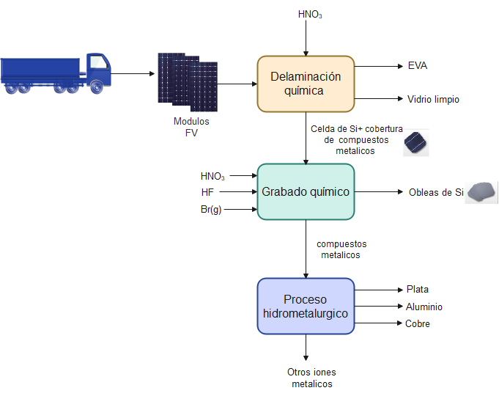
Figura 2-4: Diagrama de flujo de un proceso de reciclaje de alto valor
Fuente: Elaboración propia

En la Figura 2-4 se tiene como flujo de entrada la proyección de la masa de módulos FV al 2050 sin marco de Aluminio y caja de conexiones. El módulo fotovoltaico ingresa al proceso de delaminación química con HNO₃ en donde el objetivo es eliminar la capa de EVA para separar el vidrio de la celda de Si. Durante la etapa de delaminación, los paneles fotovoltaicos de desecho ingresan en su conjunto y, cuando salen, el EVA se ha separado de los componentes de vidrio. Luego las celdas de Silicio con la cobertura de compuestos metálicos ingresan a un método de separación de material para el c-Si llamado el grabado químico. Uno de los objetivos más recurrentes en el último tiempo del grabado químico es la recuperación limpia de obleas de Si. En este proceso, las celdas de Si recicladas se someten a un grabado químico más complejo, que incluye quitar los revestimientos que tienen las celdas compuestas por Al y Ag. Este proceso es una gran porque un proceso químico tan libre de daños puede recuperar una oblea de Si con una calidad casi idéntica a la nueva lo que da valiosas oportunidades de reutilización en la producción de celdas de Si
Por ultimo los compuestos metálicos que quedan del proceso anterior se puede extraer y purificar de la solución de lixiviación mediante tres enfoques básicos, que se conocen bien en la industria hidrometalúrgica: electrólisis, recambio de metales y precipitación
El proceso de extracción de metales no solo recupera materiales valiosos, sino que también elimina elementos peligrosos como el Pb de los residuos para reducir los impactos ambientales.

Discusión de resultados

Reciclaje de bajo valor
A continuación, se presentan las gráficas de la obtención de marco de aluminio, vidrio y cobre proyectada al 2050. Estos flujos son los de mayor valor y proporción en la obtención de materiales del reciclaje de bajo valor
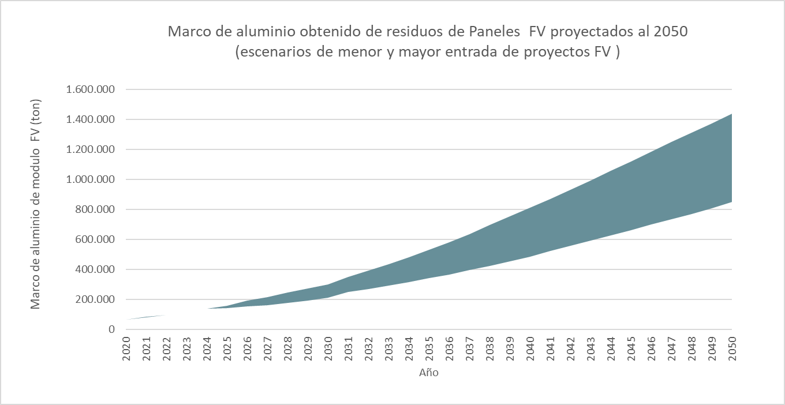
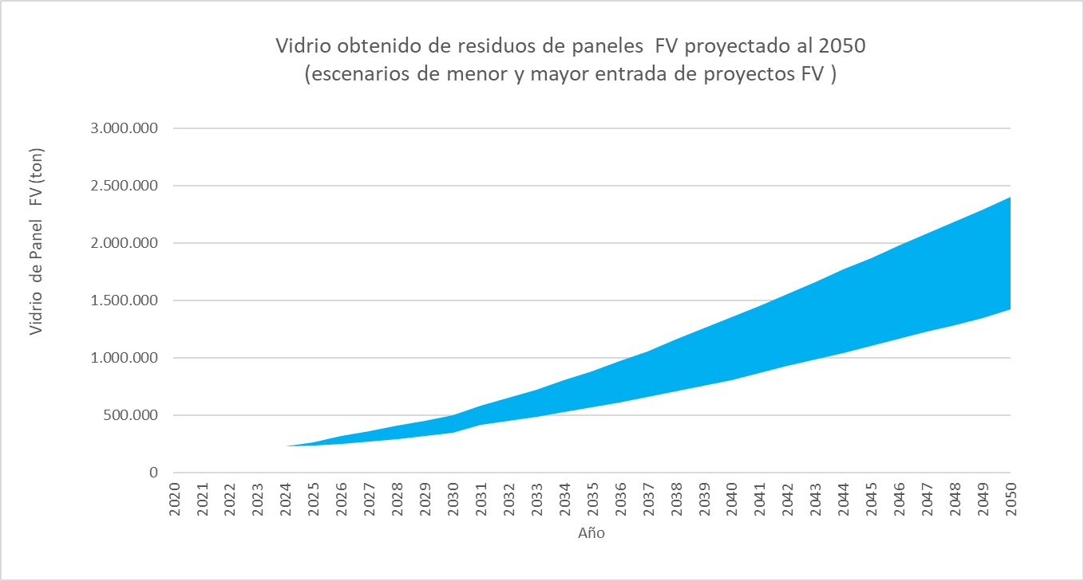
Figura 2-5 Grafica con la proyección de toneladas de marco de aluminio obtenidas al 2050 con reciclaje de bajo valor. Fuente: Elaboración propia
Figura 2-6 Grafica con la proyección de toneladas de Vidrio obtenidas al 2050 con reciclaje de bajo valor. Fuente: Elaboración propia
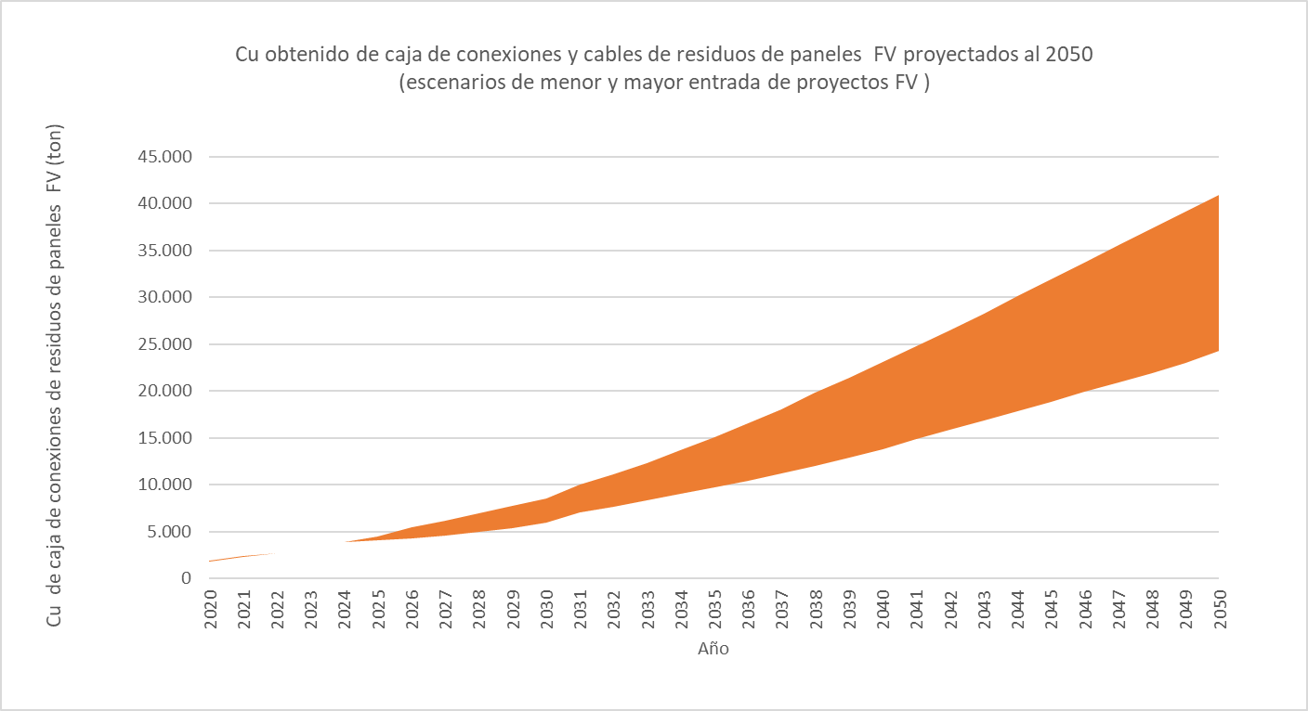
Figura 2-7 Grafica con la proyección de toneladas de cobre obtenidas de las cajas de conexiones y cables al 2050 con reciclaje de bajo valor. Fuente: Elaboración propia

Al evaluar los tres flujos de salida del reciclaje de bajo valor que se muestra en la Figura 2-3 se pueden hacer los siguientes análisis de acuerdo con los materiales principales que se obtienen de cada uno:
Marco de aluminio: este se desmonta con frecuencia manualmente porque el tamaño, el perfil y la fijación varían entre los fabricantes, obteniendo la totalidad de este material. De acuerdo con las proyecciones al 2050 la masa de este material estará en el rango entre 850 mil y 1,4MM toneladas
Vidrio contaminado: Este es el material que se encuentra en mayor proporción en los módulos fotovoltaicos de acuerdo con lo que se muestra en la Tabla 2-1. De acuerdo con el método de reciclaje de bajo valor este proceso tiene un porcentaje de recuperación del 89,6% según literatura, con esto nos da una proyección al 2050 de este material que varía entre 1,4MM y 2,3MM toneladas
Cobre de la caja de conexiones: La recuperación del cobre en el escenario base es limitada (34,7%) debido a la imperfecta separación y liberación. Los recursos de plata se pierden ya que la recuperación no se considera económicamente viable para la concentración esperada presente en esta fracción. De acuerdo con las proyecciones al 2050 esta masa estaría en el rango entre 24 mil y 40 mil toneladas de Cobre.

Reciclaje de alto valor
A continuación, se presentan las gráficas de la obtención de vidrio limpio, obleas de silicio intactas para reutilización y metales valiosos como el aluminio, plata y cobre. Estos flujos son los de mayor valor y proporción en la obtención de materiales del reciclaje de alto valor.
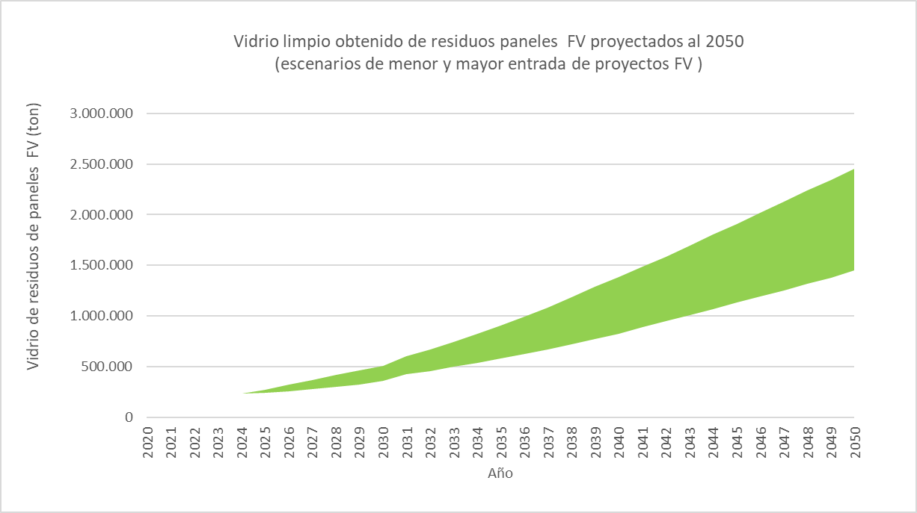
Figura 2-8 Grafica con la proyección de toneladas de Vidrio obtenidas al 2050 con reciclaje de alto valor. Fuente: Elaboración propia
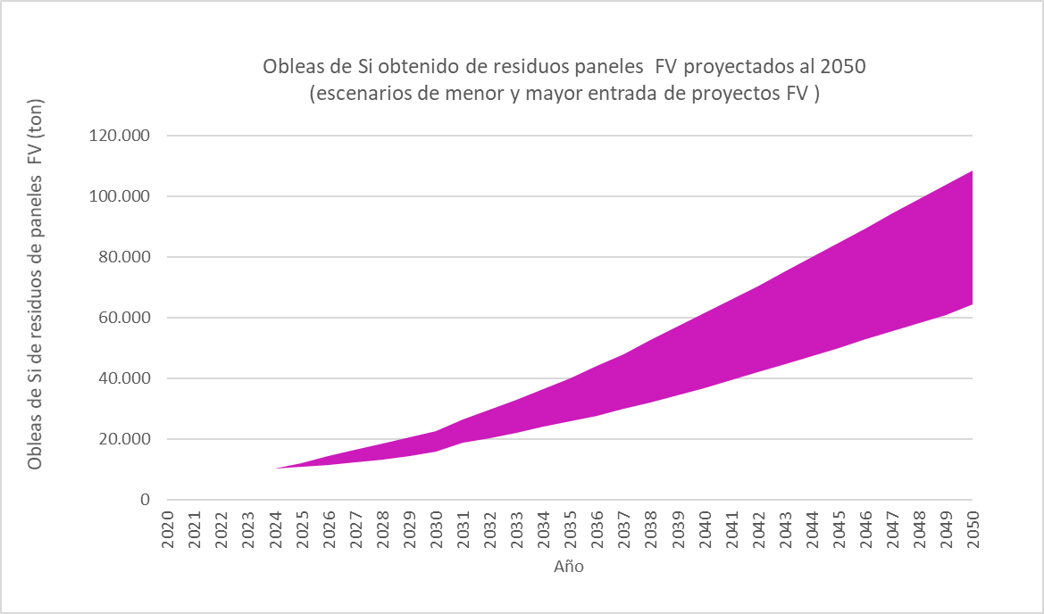
Figura 2-9 Grafica con la proyección de toneladas de obleas de Si para reutilización obtenidas al 2050 con reciclaje de alto valor. Fuente: Elaboración propia.

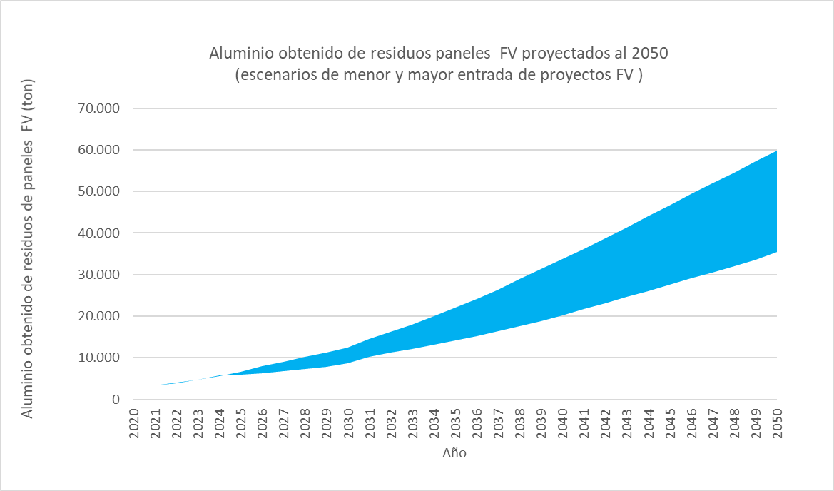
Figura 2-10 Grafica con la proyección de toneladas de Aluminio obtenidas al 2050 con reciclaje de alto valor

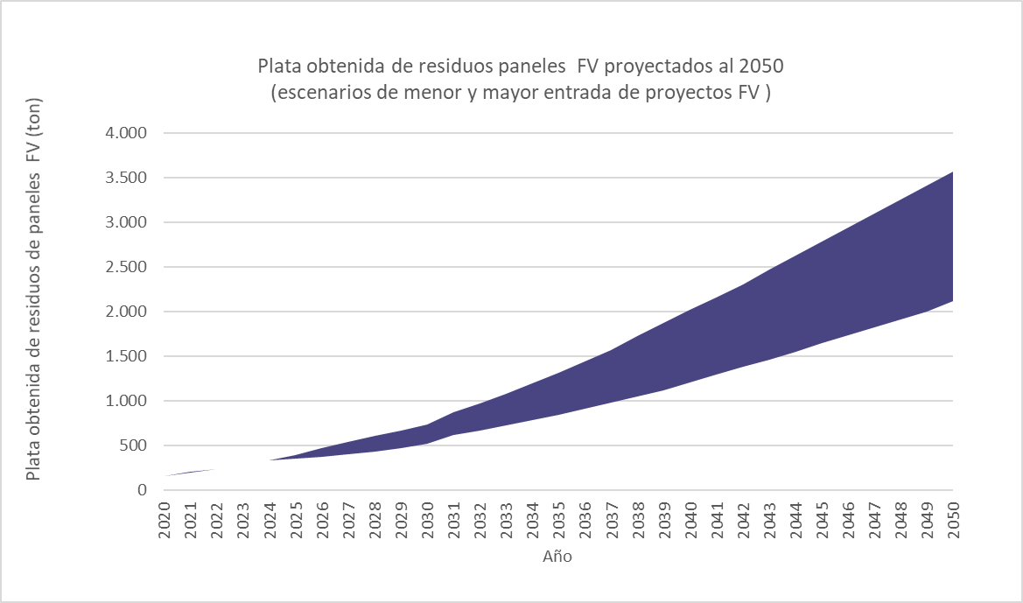
Figura 2-11 Grafica con la proyección de toneladas de plata obtenidas al 2050 con reciclaje de alto valor

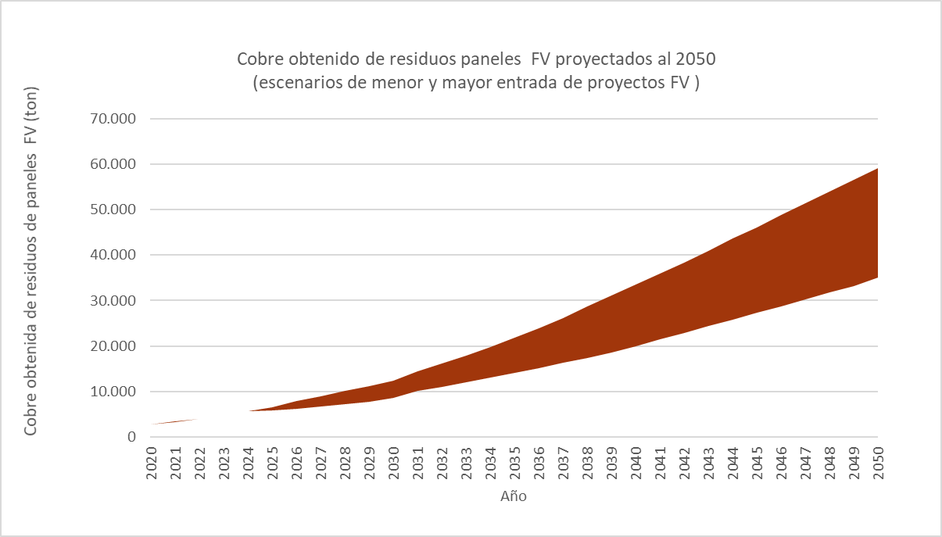
Figura 2-12 Grafica con la proyección de toneladas de cobre obtenidas al 2050 con reciclaje de alto valor

De acuerdo con el diagrama de flujo de alto valor de la Figura 2-4, se pueden observar 3 procesos a realizar:
Delaminación Química: en este proceso el módulo es sometido a una disolución de ácido nítrico para separar la EVA del vidrio, este proceso posee una recuperación de vidrio limpio del 98%, lo que nos resulta una masa de vidrio proyectado al 2050 entre 1,4MM y 2,4MM de toneladas (Figura 2-8), en cuanto a masa no existe mucha variación en comparación con el reciclaje de vidrio de bajo valor , la diferencia es que al generarse un vidrio limpio este puede ser reutilizado (cada panel posee aproximadamente 14 kg de vidrio)íntegramente como tal a diferencia del vidrio contaminado.
Grabado químico: En este proceso las celdas de Silicio junto a otros compuestos metálicos ingresan a una disolución en la que se logra obtener con un 97% de recuperación obleas de silicio casi intactas, siendo posible reutilizarlas en nuevas celdas de Si. De acuerdo con las proyecciones al 2050 la masa de obleas de Si que se tendría están en el rango de 64mily 108mil toneladas (Figura 2-9) de este material (cada módulo fotovoltaico utiliza 1,4 kg de obleas de silicio)
Extracción de materiales (procesos hidrometalúrgicos): En este proceso los compuestos metálicos que quedan del proceso anterior pasan por procesos hidrometalúrgicos como se menciona en la sección 2.3.3, con el objetivo de obtener metales como aluminio, plata y cobre, con un porcentaje de eficiencia del 90% las proyecciones de estos metales al 2050 son: Aluminio con un rango entre 35 y 60 mil toneladas (Figura 2-10) ; plata con un rango entre 2,1 y 3,5 mil toneladas (Figura 2-11) y cobre entre 35 y 59 mil toneladas. (Figura 2-12)

Análisis económico de los métodos de reciclaje de módulos FV

De acuerdo con los análisis de flujo de materiales presentados anteriormente se realiza un análisis general de costos e ingresos del método 1, disposición en vertederos; método 2 o reciclaje de bajo valor y finalmente método 3 reciclaje de alto valor. (Figura 2-1). Para este análisis se utilizaron los flujos de salida de los procesos y de acuerdo con parámetros de costeo extraídos de bibliografía (Deng et al, 2019) se obtuvieron los costos e ingresos de los flujos de material del año 2022, 2036 y 2044, que fueron los años escogidos como escenarios de evaluación representando los años donde habrá la menor, media y mayor volumen de residuos de módulos FV respectivamente.
Estos resultados consideran todos los datos de rendimiento de reciclaje generados en los puntos 2.4.1 y 2.4.2, los costos se asignaron en escenarios de estimación “media”. Por ejemplo, las Obleas de Si reciclado procedente del reciclaje del método 3, según bibliografía el valor “medio” supone que se puede reutilizar en la industria como “elemento” y el valor “alto” supone que la oblea Si reciclada intacta tiene el valor equivalente a las obleas nuevas vírgenes. En este caso se consideró un valor medio de manera conservadora. Por otro lado, la eliminación en vertederos: los costos actuales a los vertederos según bibliografía (Deng et al, 2019) son de USD 100-150 / tonelada en los 28 países de la Unión Europea y de USD 10–100 / tonelada en el resto del mundo, por lo cual en este caso se considera este último valor
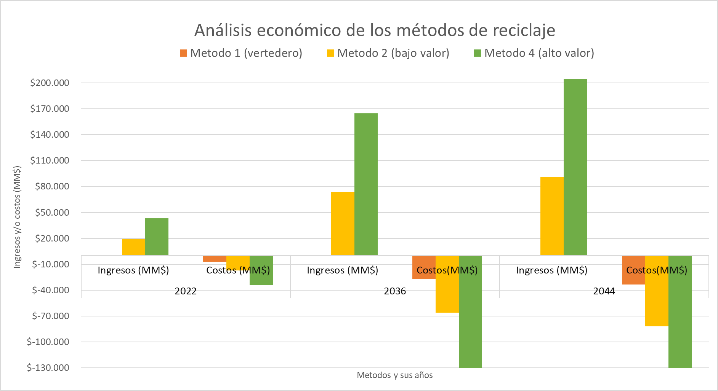
Figura 2-13 Análisis económico preliminar de los métodos de reciclaje de acuerdo con los flujos de material de bajos, medios y altos
Fuente: Elaboración propia

Los parámetros de costeo se dividen en 2 grandes grupos de costos, por un lado, están los costos de operación, mantención y de personal y por otro lado los de logística y recolección de los módulos FV. Por el lado de los ingresos están las ventas de los diferentes materiales que se analizaron en los flujos de materiales mostrados anteriormente. El factor que más influye en el costo de los métodos (barras hacia abajo), es el de logística y colección de módulos, este valor representa junto con el de costos de operación más del 80% de los costos. Por el lado de los ingresos (barras hacia arriba) uno de los valores de venta más influyentes es el de marcos de aluminio y materiales valiosos como las obleas de Silicio.
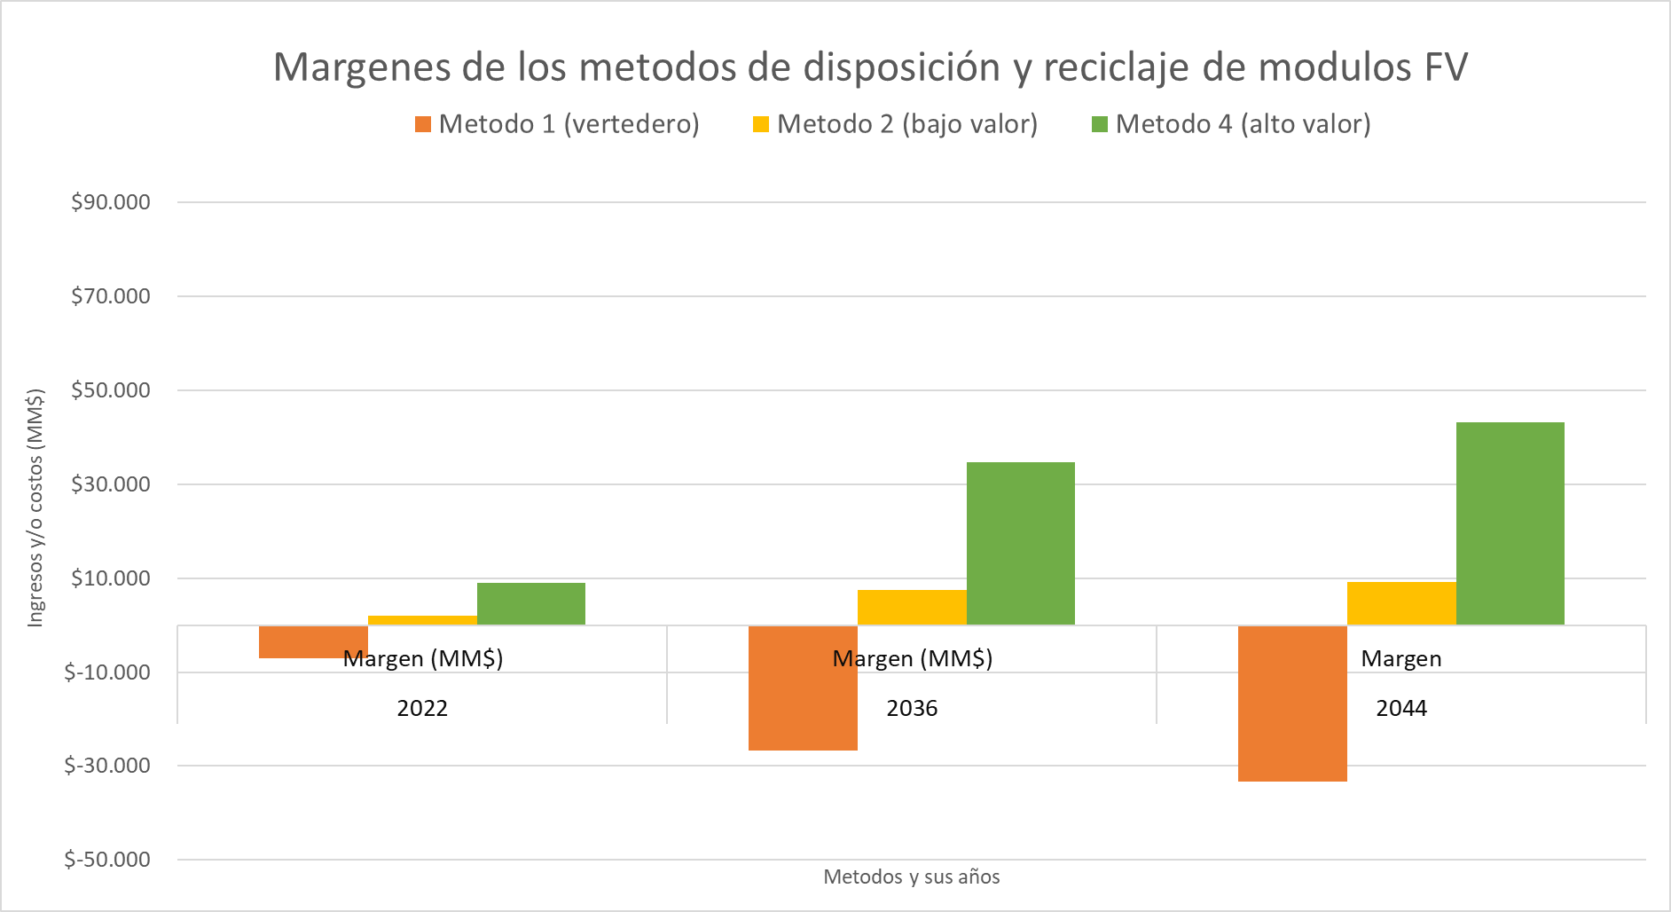
Figura 2-14 Márgenes preliminares de los métodos de reciclaje de acuerdo con los flujos de material de bajos, medios y altos
Fuente: Elaboración propia

Si se comparan los años, el año 2044 es el que tiene mayores márgenes y esto se debe principalmente a que es el año en que se tendrá mayor flujo de residuos de módulos fotovoltaicos. En cuanto a los métodos, el método 4 o de alto valor es el que mayores ingresos y márgenes posee debido básicamente a que se recupera materiales valiosos como la plata, el cobre y obleas de Si, que no sucede en el método 2.

Análisis de sensibilidad
Para realizar un análisis de sensibilidad del margen se consideraron los métodos 2 y 4 en el año 2044 que es cuando se obtendría el mayor flujo de paneles fotovoltaicos al final de su vida útil. Para esto se evaluaron los costos y los ingresos de ambos métodos de acuerdo con los rangos obtenidos de bibliografía para ello se consideró como variación el máximo valor, el intermedio y el menor

Tabla 2-2: Análisis de sensibilidad del margen método 2 (reciclaje de bajo valor)
MARGEN METODO 2 (2044)
 |  | Costos (MM$)
 |  | Mayor | Medio | Menor
Ingresos (MM$) | Mayor | $ -31.052 | $ 43.399 | $ 73.990
Ingresos (MM$) | Medio | $ -65.193 | $ 9.257 | $ 39.849
Ingresos (MM$) | Menor | $ -95.552 | $ -21.101 | $ 9.490

Tabla 2-3: Análisis de sensibilidad del margen método 4 (reciclaje de alto valor)
MARGEN METODO 4 (2044)
 |  | Costos (MM$)
 |  | Mayor | Medio | Menor
Ingresos (MM$) | Mayor | $ 106.255 | $ 167.985 | $ 232.226
Ingresos (MM$) | Medio | $ -18.641 | $ 43.089 | $ 107.329
Ingresos (MM$) | Menor | $ -74.462 | $ -12.732 | $ 51.509

Como se puede observar el margen es sensible al costo si este se encuentra en el rango mayor en cualquiera de los métodos el margen es negativo, incluso si el ingreso está en el rango mayor, excepto en el método 4 que da un margen positivo siempre y cuando el ingreso este en el máximo valor. Por otro lado, los ingresos también son sensibles en el caso que estén en el menor rango en ninguno de los métodos el margen es positivo, solo si los costos están en su valor más bajo, el margen será positivo.

ARTICULO

Desechos de la industria solar: Factibilidad de la implementación de plantas de reciclaje en Chile

Paola Matus Lizana ª, Javier Bustos Salvagno ^{b}Alex Godoy Faúndez

ª Alumno de Magister en Gestión de la sustentabilidad, Facultad de Ingeniería, Universidad de Desarrollo, pmatusl@udd.cl

^{c} Director académico de Magister en Gestión de la Sustentabilidad, Facultad de Ingeniería, Universidad de Desarrollo alexgodoy@ingenieros.udd.cl

RESUMEN:

El rápido crecimiento de la capacidad instalada de energía fotovoltaica que ha tenido Chile en los últimos años, sumado al gran potencial solar que el norte del país posee y a las metas que el sector energético se ha puesto al 2030 configuran el escenario propicio para comenzar a evaluar cómo se gestionaran el flujo de residuos solares. El objetivo de este trabajo es determinar la Factibilidad de implementación de una planta de reciclaje de paneles solares en Chile .Para lograrlo se realiza una revisión bibliográfica y se identifican métodos de reciclaje identificando sus operaciones unitarias y cuantificando los flujos de material del método downcycling y upcycling, a través de balances de masa y teniendo como entrada la proyección de residuos FV que tendrá Chile al 2050.Además se realiza una evaluación económica preliminar con factores de costos e ingresos extraídos de bibliografía para ambos métodos. De acuerdo con los resultados obtenidos se puede indicar que es factible la implementación de una planta de reciclaje, donde el downcycling tiene su mayor ingreso en la recuperación de marco de aluminio y el método upcycling en la obtención de vidrio limpio y metales valiosos
Esto significaría que Chile debe desarrollar una industria de reciclaje fotovoltaico, considerando una gestión y logística sustentable y realizando una evaluación ambiental y social de los procesos.

Palabras clave: plantas de reciclaje, energía fotovoltaica, paneles solares, reciclaje fotovoltaico, residuos fotovoltaicos, downcycling, upcycling

1. Introducción
En la actualidad Chile es considerado uno de los lugares del mundo con mayor potencial solar (7 y 7.5 kWh/m2/día) lugar idóneo para la implementación de plantas solares.

Si bien hoy tenemos una capacidad instalada que supera el 15% de energía fotovoltaica, de acuerdo con la planificación energética de largo plazo la meta al 2030 indica que al menos el 85% de la generación eléctrica nacional debiese provenir de energías renovables. (Ministerio de Energía, 2021)
De acuerdo con la proyección de módulos FV realizado por el Ministerio de Energía, a partir del año 2020 hasta el año 2050, se espera que se instalen entre 11 a 18 [GW] adicionales de capacidad instalada solar fotovoltaica. Lo que significará un aumento sostenido del número de módulos, el cual podría fluctuar entre 161 y 270 millones de módulos al año 2050.

- El reciclaje al término de la vida útil de los módulos fotovoltaicos.

De acuerdo con los diferentes tipos de módulos fotovoltaicos que existen hoy en el mercado se puede indicar que, entre los más desechados, los más importantes a reciclar en los próximos años serán los módulos fotovoltaicos a base de silicio (C-Si). (Xu, Li, & Tan, 2018)

Solo hay un grupo limitado de instalaciones de procesamiento y reciclaje de módulos fotovoltaicos en todo el mundo, y la gestión de estos al final de su vida útil es un campo emergente que necesita más investigación y desarrollo. (Xu, Li, & Tan, 2018)

- Técnicas de reciclaje presentes en el mundo
el proceso principal de reciclaje de módulos fotovoltaicos se puede dividir técnicamente en cuatro etapas que incluyen desmontaje manual, delaminación, separación de materiales y extracción o purificación de metales, y se pueden aplicar diferentes tecnologías en cada etapa.
Actualmente se están estudiando varios métodos de reciclaje para módulos fotovoltaicos. Quitar el marco de aluminio y luego el vidrio suele ser el primer paso, y el material encapsulante (EVA) puede eliminarse mediante delaminación térmica, química o mecánica (Deng et al., 2019). El desafío y donde se encuentra el mayor beneficio tanto económico como medioambiental es en la recuperación de silicio puro (Klugmann-Radziemska & Ostrowski, 2010)
El proceso que mayormente se utiliza en las instalaciones de desechos electrónicos en Europa Occidental consiste en el desmantelamiento manual de los marcos de aluminio, seguido de procesos de esmerilado y otras técnicas simples. Se informó que la eficiencia de reciclaje de este tipo de técnicas fue de alrededor del 24%. (Días, et al, 2021)
En cambio, el proceso térmico El proceso térmico recupera entre un 0% y un 98% de las células intactas, según el daño de los módulos, el tipo de estructura del módulo y las celdas solares que se están utilizando

- Beneficios de la gestión de residuos solares en el mundo

Ahora que sabemos que los paneles solares se pueden reciclar, la pregunta es qué otros beneficios aportan, si es que los hay. Existen variados estudios y existen dos posiciones, algunos que indican que no tiene grandes beneficios y otros que defienden que si los hay.
Algunos autores indican que el reciclaje de paneles solares es beneficioso para la protección del medio ambiente, porque la producción de silicio es un proceso de consumo intensivo de energía, y la energía y el costo necesarios para recuperar el silicio de los paneles solares reciclados son equivalentes a solo un tercio de los de la fabricación directa de silicio .Además, los metales pesados; plomo, estaño y cadmio también predominan en los paneles solares, y estos metales pesados pueden contaminar el medio ambiente y representar una amenaza para la salud de los seres humanos. . Por tanto, la recuperación de residuos de paneles solares puede reducir el desperdicio de energía y la contaminación ambiental (Cucchiella et al., 2015).
Solo una mejora en el rendimiento de los subproductos, las tasas de reciclaje de uso final y la intensidad de los materiales de uso final permitirá minimizar estas fuentes de riesgo.
Desde un punto de vista social, basándose en las estimaciones de riesgo para la salud humana generadas por la eliminación de paneles fotovoltaicos, no hay problemas con los volúmenes de producción actuales, pero podrían volverse críticos en un futuro próximo si no se implementan las estrategias de reciclaje apropiadas.
Realizando una evaluación del estado del arte revisado se puede indicar algunos puntos que en común acuerdan que falta profundización, un tema es la correcta gestión de los residuos de los paneles solares fotovoltaico, pues es un campo que si bien está evolucionando requiere mayor investigación y desarrollo
De acuerdo con lo revisado en la información bibliográfica, el reciclaje de paneles solares al final de su vida útil es un tema relativamente nuevo. Teniendo esto en cuenta en Chile los grandes proyectos solares comenzaron en los años 2014-2015, por lo que los grandes volúmenes se debiesen manifestarse en 2030 aproximadamente
Otra de las aristas que se deben considerar es que la principal zona geográfica donde
se encuentran emplazadas las plantas productoras es en el norte grande, siendo por tanto critica esta zona y donde actualmente no existe ninguna empresa que se dedique al reciclaje de paneles solares. A nivel central existen algunas iniciativas de desarrollo de plantas recicladoras, pero aún se encuentran en nivel de prefactibilidad.
Por otro lado, la reciente ley REP 20.920 establece la obligatoriedad de reciclar y tratar como desechos electrónicos peligrosos los paneles solares fotovoltaicos, que si bien es un avance en el impulso y regulación de este mercado aún se está al debe de las formas adecuadas de reciclaje de este tipo de paneles, considerando la demanda que en el futuro tendrá nuestro país.

El reciclaje de residuos solares debe optar a diseñarse de modo tal que logre ser un proceso sustentable para ello es crucial establecer tecnologías de reciclaje sustentable para la industria fotovoltaica
Habiendo recorrido las bases teóricas fundamentales para este estudio, cabe mencionar que la principal motivación para realizarlo ha sido si bien existen numerosos estudios a nivel internacional evaluando diferentes procesos de reciclaje, con diferentes tecnologías de paneles fotovoltaicos, en diferentes condiciones geográficas, optimizaciones de proceso, con evaluaciones ambientales, beneficios económicos, entre muchas otras aristas en Chile solo existe un par de ellos y no tienen el foco en la configuración del proceso de reciclaje y sus flujos de materiales. Por lo tanto, este proyecto propone realizar un análisis técnico-económico de implementación de una planta de reciclaje en Chile. Con el objetivo de contribuir a determinar la forma adecuada de realizar el reciclaje de paneles fotovoltaicos de manera de obtener beneficios económicos con el mínimo de externalidades negativas
Entendido esto, el objetivo de este trabajo es determinar la factibilidad de implementación de una planta de reciclaje
2. Metodología
Primera etapa: una revisión de literatura, donde se identifican los diferentes métodos de reciclaje existentes de módulos fotovoltaicos c-Si, con su diagrama de flujo correspondiente y su recuperación, estos serán la base para determinar el tamaño de la planta.
Segunda etapa: Se realizaron entrevistas a los gestores de residuos para levantar información respecto a los tipos de reciclajes y las tecnologías que utilizan hoy en día en el país, su diseño se presenta a continuación:
Tabla 3-1: Tabla metodológica de entrevista a gestor de RAEE
 | Tema primario | Tema secundario | Categorías | Preguntas
Reciclaje que tienen hoy en día los gestores de residuos eléctricos electrónicos |  | Tipos de reciclaje | Levantamientos  Dificultades tecnológicas | ¿Qué tipos de reciclaje tienes como gestor de residuos?  ¿alguno de estos se adaptarían a el reciclaje de módulos fotovoltaicos (FV)?  ¿Qué capacidad de reciclaje se tiene hoy en día?  ¿Qué brechas tecnológicas visualizas en el reciclaje de módulos FV?
 |  | Normativa | Brechas normativas | ¿Visualizas alguna restricción normativa en cuanto al reciclaje de módulos FV?
Las preguntas asociadas al tema “Reciclaje que tienen hoy en día los gestores de residuos eléctricos electrónicos” se les realizará a algunos gestores de residuos y que poseen plantas recicladoras como Recycla, y que se encuentran en el catálogo de empresas que valorizan del Ministerio de Medio Ambiente aún no hay muchas catastradas.

Tercera Etapa, determinar el flujo de material según los métodos de reciclaje escogidos
Los flujos de material de los diferentes procesos se realizarán a través de balances de material, de acuerdo con la composición, recuperación y eficiencia de los procesos. El factor más importante y el valor de entrada es la proyección futura del volumen de paneles fotovoltaicos, la cual se extraerá del estudio (Ministerio de energía, 2020) a marzo del año 2020.

3. Resultados
Para abordar este trabajo de investigación se ha optado por una aproximación cualitativa, que se basa en información entregada por los gestores de residuos para evaluar lo que existe hoy en día en materia de infraestructura de reciclaje de módulos fotovoltaico c-Si
2.1 Procesos de reciclaje de módulos de fotovoltaicos
De acuerdo con la revisión bibliográfica de los procesos de reciclaje existentes para módulos de silicios, hay dos tipos, clasificados de acuerdo con su costo por un lado está el downcycling o reciclaje de bajo valor y por otro lado está el upcycling o el reciclaje de alto valor y en este último encontraremos procesos térmicos, mecánicos y químicos
2.2 Los procesos de reciclaje para aparatos eléctricos y electrónicos existentes en Chile
Con la entrevista realizada al Ministerio de Medio Ambiente y de acuerdo con las preguntas entregadas en la tabla 1-1, el ministerio facilito el documento “Caracterización de plantas de gestores de Residuos Eléctricos y Electrónicos en Chile.
De acuerdo con la ley REP los aparatos eléctricos y electrónicos (RAEE) se dividen en 6 categorías definidas para Chile:
• Categoría 1: Aparatos de intercambio de temperatura
• Categoría 2: Monitores, pantallas y aparatos con pantallas de superficie mayor a 100 cm2.
• Categoría 3: Paneles Fotovoltaicos grandes con una dimensión exterior superior a 50 cm
• Categoría 4: Lámparas
• Categoría 5: Grandes aparatos con una dimensión exterior superior a los 50 cm.
• Categoría 5: Pequeños aparatos sin ninguna dimensión superior a los 50 cm
Bajo estas categorías, en Chile existen varias empresas recicladoras de RAEE, las cuales fueron caracterizadas en el proyecto GEF del Ministerio de Medio Ambiente (Anexo A). Las empresas gestoras de residuos eléctricos y electrónicos en las que se basa este reporte son: Chilenter, Chilerecicla, Degraf, Midas, Pañiwe, Recycla, Regener y Volta-Ecoser.
De acuerdo con las capacidades instaladas para reciclar módulos fotovoltaicos ninguno de estos gestores está trabajando en esta categoría sin embargo de acuerdo con las instalaciones que tienen podrían poseer el potencial para realizar desarme mecánico de los módulos, ese sería el caso de los gestores Midas y Pañiwue con una capacidad instalada de 6.000 ton/año y 1200 ton/año respectivamente. Los materiales que reciclan estos y que están presentes en la separación mecánica de un módulo fotovoltaico serian:
Metales ferrosos: tales como el acero y hierro son enviados para su fundición a empresas recicladoras nacionales.
Metales no ferrosos: son aquellos residuos que contienen cobre, aluminio y bronce. Estos materiales Midas los acumulan hasta alcanzar el volumen necesario para su fundición. Midas a través del lavado de cables y la fundición en los hornos puede elaborar lingotes de aluminio y cobre para su posterior exportación. Al refinar el cobre y el aluminio en su planta de Lampa, Midas produce materias primas de alta pureza; por las cuales recibe un mejor precio
Vidrio: se envía el vidrio limpio a granel a empresas recicladoras nacionales.
2.3 Tipos de reciclaje y sus flujos proyectados, según proyección de residuos de módulos FV en Chile
Se utiliza como insumo el estudio (Ministerio de Energía, 2020) donde se realizó la proyección del número de módulos fotovoltaicos al año 2050 para los 5 escenarios contemplados en el proceso de Planificación Energética de Largo Plazo del Ministerio de Energía, 2019. Para este estudio se considera el escenario de menor y mayor entrada de proyectos fotovoltaicos y como antecedente base para el 2020 el catastro de los módulos fotovoltaicos de tipo Silicio De acuerdo con la proyección de módulos y considerando la composición de estos antes descrita se obtiene la proyección de toneladas de módulos al año 2050 en los 2 escenarios presentados lo que nos indica un rango que va desde los 3,6MM de toneladas a 6.1MM de toneladas de residuos de modulo fotovoltaico como se presenta en la siguiente figura
Figura 3-1: Proyección de residuos de módulos fotovoltaicos de c-Si al 2050
Fuente: Elaboración propia
De acuerdo con esta proyección se realizan las diferentes configuraciones de reciclaje
2.3.2 Reciclaje de bajo valor
A continuación, se presentan los procesos y los flujos de materiales que se generan en el reciclaje llamado de “bajo valor” que consiste básicamente en el desmontaje del marco de aluminio, la caja de conectores y la trituración y reciclaje del vidrio
Figura 2 3: Diagrama de flujo de un proceso de reciclaje de bajo valor
Fuente: Elaboración propia
En la Figura 2 3 se tiene como flujo de entrada la proyección de la masa de residuo de módulos FV al 2050, este proceso es principalmente realizado por un proceso de desmontaje manual donde se obtiene el marco de aluminio, la caja de conectores donde se encuentra presente mayoritariamente cobre entre otros metales y por último el módulo fotovoltaico que pasa por un proceso de trituración donde se obtiene el vidrio, pero destruyendo la celda fotovoltaica.
Cabe mencionar que el vidrio recuperado de los módulos FV todavía está muy contaminado (casi 10% de impurezas) con silicio, polímeros y metales. Sin embargo, puede mezclarse con otro vidrio reciclado y utilizarse como material de aislamiento térmico en las industrias de la espuma de vidrio o la fibra de vidrio
2.3.3 Reciclaje de alto valor
El reciclaje de alto valor tiene como objetivo reciclar no solo los marcos de vidrio y Al,
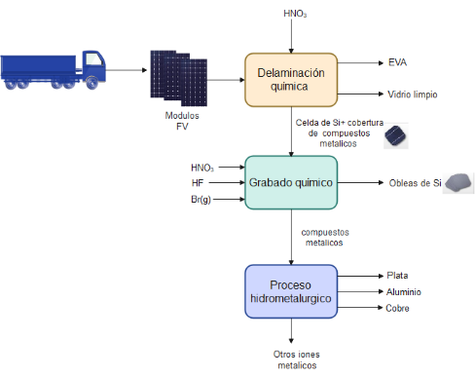
como lo hace el de bajo valor, sino también las obleas de Silicio que pueden volver a reutilizarse en la construcción de nuevos paneles y componentes valiosos como el Ag, Al y Cu que se encuentran en las celdas solares a través de procesos más complejos.
Figura 3-2: Diagrama de flujo de un proceso de reciclaje de alto valor. Fuente: Elaboración propia

En la Figura 2 7 se tiene como flujo de entrada la proyección de la masa de módulos FV al 2050 sin marco de Aluminio y caja de conexiones. El módulo fotovoltaico ingresa al proceso de delaminación química con HNO3 en donde el objetivo es eliminar la capa de EVA para separar el vidrio de la celda de Si. Durante la etapa de delaminación, los paneles fotovoltaicos de desecho ingresan en su conjunto y, cuando salen, el EVA se ha separado de los componentes de vidrio. Luego las celdas de Silicio con la cobertura de compuestos metálicos ingresan a un método de separación de material para el c-Si llamado el grabado químico. Uno de los objetivos más recurrentes en el último tiempo del grabado químico es la recuperación limpia de obleas de Si. En este proceso, las celdas de Si recicladas se someten a un grabado químico más complejo, que incluye quitar los revestimientos que tienen las celdas compuestas por Al y Ag. Este proceso es una gran porque un proceso químico tan libre de daños puede recuperar una oblea de Si con una calidad casi idéntica a la nueva lo que da valiosas oportunidades de reutilización en la producción de celdas de Si
Por ultimo los compuestos metálicos que quedan del proceso anterior se puede extraer y purificar de la solución de lixiviación mediante tres enfoques básicos, que se conocen bien en la industria hidrometalúrgica: electrólisis, recambio de metales y precipitación
El proceso de extracción de metales no solo recupera materiales valiosos, sino que también elimina elementos peligrosos como el Pb de los residuos para reducir los impactos ambientales.
2.4 Discusión de resultados
2.4.1 Reciclaje de bajo valor
A continuación, se presentan las gráficas de la obtención de marco de aluminio, vidrio y cobre proyectada al 2050. Estos flujos son los de mayor valor y proporción en la obtención de materiales del reciclaje de bajo valor
Figura 3-3 Grafica con la proyección de toneladas de marco de aluminio obtenidas al 2050 con reciclaje de bajo valor. Fuente: Elaboración propia
Figura 3-4 Grafica con la proyección de toneladas de Vidrio obtenidas al 2050 con reciclaje de bajo valor. Fuente: Elaboración propia
Al evaluar los dos flujos de salida del reciclaje de bajo valor que se muestra en la Figura 2 3 se pueden hacer los siguientes análisis de acuerdo con los materiales principales que se obtienen de cada uno:
Marco de aluminio: este se desmonta con frecuencia manualmente porque el tamaño, el perfil y la fijación varían entre los fabricantes, obteniendo la totalidad de este material. De acuerdo con las proyecciones al 2050 la masa de este material estará en el rango entre 850 mil y 1,4MM toneladas
Vidrio contaminado: Este es el material que se encuentra en mayor proporción en los módulos fotovoltaicos de acuerdo con lo que se muestra en la Tabla 2 4. De acuerdo con el método de reciclaje de bajo valor este proceso tiene un porcentaje de recuperación del 89,6% según literatura, con esto nos da una proyección al 2050 de este material que varía entre 1,4MM y 2,3MM toneladas
2.4.2 Reciclaje de alto valor
A continuación, se presentan las gráficas de la obtención de vidrio limpio, obleas de silicio intactas para reutilización y metales valiosos como el aluminio, plata y cobre. Estos flujos son los de mayor valor y proporción en la obtención de materiales del reciclaje de alto valor.
Figura 3-5 Grafica con la proyección de toneladas de Vidrio obtenidas al 2050 con reciclaje de alto valor. Fuente: Elaboración propia
Figura 3-6 Grafica con la proyección de toneladas de obleas de Si para reutilización obtenidas al 2050 con reciclaje de alto valor. Fuente: Elaboración propia.
Figura 3-7 Grafica con la proyección de toneladas de Aluminio obtenidas al 2050 con reciclaje de alto valor
Figura 3-8 Grafica con la proyección de toneladas de plata obtenidas al 2050 con reciclaje de alto valor
Figura 3-9 Grafica con la proyección de toneladas de cobre obtenidas al 2050 con reciclaje de alto valor
De acuerdo con el diagrama de flujo de alto valor de la Figura 2 4, se pueden observar 3 procesos a realizar:
Delaminación Química: en este proceso el módulo es sometido a una disolución de ácido nítrico para separar la EVA del vidrio, este proceso posee una recuperación de vidrio limpio del 98%, lo que nos resulta una masa de vidrio proyectado al 2050 entre 1,4MM y 2,4MM de toneladas (Figura 2 8), en cuanto a masa no existe mucha variación en comparación con el reciclaje de vidrio de bajo valor , la diferencia es que al generarse un vidrio limpio este puede ser reutilizado (cada panel posee aproximadamente 14 kg de vidrio)íntegramente como tal a diferencia del vidrio contaminado.
Grabado químico: En este proceso las celdas de Silicio junto a otros compuestos metálicos ingresan a una disolución en la que se logra obtener con un 97% de recuperación obleas de silicio casi intactas, siendo posible reutilizarlas en nuevas celdas de Si. De acuerdo con las proyecciones al 2050 la masa de obleas de Si que se tendría están en el rango de 64mily 108mil toneladas (Figura 2 9) de este material (cada módulo fotovoltaico utiliza 1,4 kg de obleas de silicio)
Extracción de materiales (procesos hidrometalúrgicos): En este proceso los compuestos metálicos que quedan del proceso anterior pasan por procesos hidrometalúrgicos como se menciona en la sección 2.3.3, con el objetivo de obtener metales como aluminio, plata y cobre, con un porcentaje de eficiencia del 90% las proyecciones de estos metales al 2050 son: Aluminio con un rango entre 35 y 60 mil toneladas (Figura 2 10) ; plata con un rango entre 2,1 y 3,5 mil toneladas (Figura 2 11) y cobre entre 35 y 59 mil toneladas. (Figura 2 11)
2.4.3 Análisis económico de los métodos de reciclaje de módulos FV
De acuerdo con los análisis de flujo de materiales presentados anteriormente se realiza un análisis general de costos e ingresos del método 1, disposición en vertederos; método 2 o reciclaje de bajo valor y finalmente método 3 reciclaje de alto valor. (Figura 2 1). Para este análisis se utilizaron los flujos de salida de los procesos y de acuerdo con parámetros de costeo extraídos de bibliografía (Deng et al, 2019) se obtuvieron los costos e ingresos de los flujos de material del año 2022, 2036 y 2044, los cuales representan la menor, media y mayor cantidad de residuos de módulos FV respectivamente.
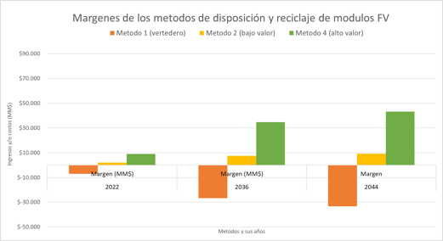
Estos resultados consideran todos los datos de rendimiento de reciclaje generados en los puntos 2.4.1 y 2.4.2, los costos se asignaron en escenarios de estimación “media”. Por ejemplo, las Obleas de Si reciclado procedente del reciclaje del método 3, según bibliografía el valor “medio” supone que se puede reutilizar en la industria como “elemento” y el valor “alto” supone que la oblea Si reciclada intacta tiene el valor equivalente a las obleas nuevas vírgenes. En este caso se consideró un valor medio de manera conservadora. Por otro lado, la eliminación en vertederos: los costos actuales a los vertederos según bibliografía (Deng et al, 2019) son de USD 100-150 / tonelada en los 28 países de la Unión Europea y de USD 10–100 / tonelada en el resto del mundo, por lo cual en este caso se considera este último valor
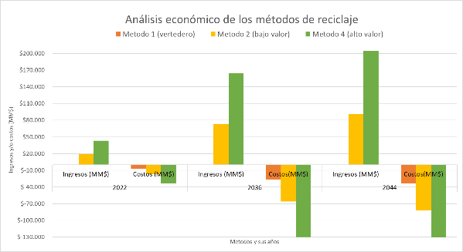
Figura 3-10 Análisis económico preliminar de los métodos de reciclaje de acuerdo con los flujos de material de bajos, medios y altos
Fuente: Elaboración propia

Los parámetros de costeo se dividen en 2 grandes grupos de costos, por un lado, están los costos de operación, mantención y de personal y por otro lado los de logística y recolección de los módulos FV. Por el lado de los ingresos están las ventas de los diferentes materiales que se analizaron en los flujos de materiales mostrados anteriormente. El factor que más influye en el costo de los métodos (barras hacia abajo), es el de logística y colección de módulos, este valor representa junto con el de costos de operación más del 80% de los costos. Por el lado de los ingresos (barras hacia arriba) uno de los valores de venta más influyentes es el de marcos de aluminio y materiales valiosos como las obleas de Silicio.
Figura 3-11 Márgenes preliminares de los métodos de reciclaje de acuerdo con los flujos de material de bajos, medios y altos
Fuente: Elaboración propia

Si se comparan los años, el año 2044 es el que tiene mayores márgenes y esto se debe principalmente a que es el año en que se tendrá mayor flujo de residuos de módulos fotovoltaicos. En cuanto a los métodos, el método 4 o de alto valor es el que mayores ingresos y márgenes posee debido básicamente a que se recupera materiales valiosos como la plata, el cobre y obleas de Si, que no sucede en el método 2.
2.4.4 Análisis de sensibilidad
Para realizar un análisis de sensibilidad del margen se consideraron los métodos 2 y 4 en el año 2044 que es cuando se obtendría el mayor flujo de paneles fotovoltaicos al final de su vida útil. Para esto se evaluaron los costos y los ingresos de ambos métodos de acuerdo con los rangos obtenidos de bibliografía para ello se consideró como variación el máximo valor, el intermedio y el menor

Tabla 3-2: Análisis de sensibilidad del margen método 2 (reciclaje de bajo valor)
Tabla 3-3: Análisis de sensibilidad del margen método 4 (reciclaje de alto valor)
Como se puede observar el margen es sensible al costo si este se encuentra en el rango mayor en cualquiera de los métodos el margen es negativo, incluso si el ingreso está en el rango mayor, excepto en el método 4 que da un margen positivo siempre y cuando el ingreso este en el máximo valor. Por otro lado, los ingresos también son sensibles en el caso que estén en el menor rango en ninguno de los métodos el margen es positivo, solo si los costos están en su valor más bajo, el margen será positivo.

4. Conclusiones
En el presente trabajo se presenta el análisis de flujo de material del reciclaje de módulos fotovoltaicos c-Si, presentando dos métodos, por un lado, el método de bajo valor (downcycling) y de alto valor (upcycling) se calculan sus principales recuperaciones, eficiencias y proyecciones de material al 2050. Además, se analiza de manera transversal el costo de reciclar y los ingresos que se obtienen, diferenciando el método de bajo y alto valor.
De acuerdo con las capacidades instaladas para reciclar módulos fotovoltaicos que existen actualmente en el país ninguno de estos gestores está trabajando en esta categoría sin embargo de acuerdo con las instalaciones que tienen podrían poseer el potencial para realizar desarme mecánico de los módulos, pero deberían aumentar su capacidad instalada ya que la planta más grande que hoy existe de Residuos de Aparatos Eléctricos y Electrónicos (RAEE ) es de 6.000 ton/año y se prevé de acuerdo con las proyecciones que el menor de los flujos en el escenario de una baja entrada de proyectos fotovoltaicos seria de 27.000 ton/año.

En el reciclaje de bajo valor (método 2) los materiales que predominan es el vidrio y el marco de aluminio, teniendo este último un factor de costeo importante ya que su recuperación es de un 100% y se puede reutilizar mayoritariamente en su totalidad. En cuanto a la cantidad de vidrio triturado, este posee mayor cantidad de cantidad extraída básicamente porque la composición de los módulos fotovoltaicos c-Si poseen casi el 60% de vidrio, lamentablemente pierde valor económico debido al proceso de bajo valor lo que genera que este se obtenga con impurezas lo que equivale que su precio se reduzca a un 5% el valor de un vidrio limpio.
En el método de reciclaje de alto valor los materiales que predominan en cantidad es el vidrio limpio, las obleas de Silicio, el cobre, la plata y el aluminio. Estos materiales poseen un valor de venta importante por lo que genera que este método sea muy beneficioso a nivel económico, cabe indicar que esto depende de reducir los costos de procesamiento y obtener un alto valor de los materiales.
Según los flujos proyectados y el análisis económico preliminar presentado en el presente trabajo , se puede indicar que es factible implementar una planta de reciclaje de módulos c-Si tanto con el método 2 como el método 4 , se debe considerar sin embargo que los fabricantes y los recicladores deben trabajar en colaboración para construir instalaciones y una logística de reciclaje adecuada para minimizar los costos de transporte de los módulos , debido a que el margen es sensible a costos elevados . Cabe destacar que este trabajo no analiza en profundidad y detalle estos costos e ingresos, debido a que han sido extraídos desde bibliografía solo para obtener ordenes de magnitud, es necesario hacer una evaluación económica y financiera donde se evalúe de acuerdo con la realidad nacional estos costos e ingresos para obtener los flujos y considerar la factibilidad financiera del proyecto con sus indicadores respectivos (VAN, TIR entre otros)
Otra de las consideraciones que hay que tener en cuenta es que los procesos de reciclaje propuestos, no todos ellos están desarrollados en una escala industrial, debido a que esta industria es incipiente aún, por lo que falta ciertos desarrollos e innovación para alcanzar las eficiencias indicadas a nivel industrial, no cabe duda de que esto está acelerándose cada vez más, pero es una variable que se debe considerar.
Por otro lado, se recomienda estudiar las externalidad ambientales y sociales de la implementación de este tipo de proyectos, ya que por la naturaleza de los procesos estos no están exentos de estas, debido a los insumos y flujos con químicos que pudiesen ser generar algún daño para los humanos como también para el ecosistema, teniendo en cuenta los pro y contras , ya que si no se hace nada con estos residuos , igualmente se generara un gran problema ambiental y social debido a la cantidad de módulos FV al final de su vida útil que se proyecta tener al 2050.
5.Referencias
Chowdhury, M., Sajedur Rahman, K., Chowdhury, T., & Nuthammachot, N. (2020). An overview of solar photovoltaic panels’ end-of-life material recycling. Energy Strategy Reviews.
Comisión Nacional de Energía. (2021). Reporte Mensual de ERNC noviembre 2021.
Cucchiella, F., Idiano, D., & Rosa, P. (2015). End-of-Life of used photovoltaic modules: A financial analysis. Renewable and Sustainable Energy Reviews.
Deng, R., Chang, N., Ouyang, Z., & Chong, C. (2019). A techno-economic review of silicon photovoltaic module recycling. Renewable and Sustainable Energy Reviews, 532-550.
Dias, P., Schmidt, L., Monteiro, M., Chang, N., Spier, G., Corkish, R., & Veit, H. (2021). Comprehensive recycling of silicon photovoltaic modules incorporating organic solvent delamination – technical, environmental, and economic analyses. Resources, Conservation and Recycling.
Domínguez, A., & Geyer, R. (2019). Photovoltaic waste assessment of major photovoltaic installations in the United States of America. Renewable Energy, 1188-1200.
Gautam, A., Shankar, R., & Vrat, P. (2020). End-of-life solar photovoltaic e-waste assessment in India: a step towards a circular economy. Sustainable Production and Consumption.
Gautam, A., Shankar, R., & Vrat, P. (2020). End-of-life solar photovoltaic e-waste assessment in India: a step towards a circular economy. Sustainable production and consumption, 65-77.
Klugmann-Radziemska, E., & Ostrowski, P. (2010). Chemical treatment of crystalline silicon solar cells as a method of recovering pure silicon from photovoltaic modules. Renewable Energy, 1751-1759.
Kumar Venkatachary, S., Samikannu, R., & Murugesan, S. (2020). Economics and impact of recycling solar waste materials on the environment and health care. Environmental Technology & Innovation.
Latunussa, C., Ardente, F., Blengini, G., & Mancini, L. (2016). Life Cycle Assessment of an innovative recycling process for crystalline silicon photovoltaic panels. Solar Energy Materials and Solar Cells, 101-111.
Mahmoudi, S., & Huda, N. (2019). End-of-life photovoltaic modules: A systematic quantitative literature review. Resources, conservation and Recycling, 1-16.
Ministerio de Energía. (2015). Política energética de Chile 2050.
Ministerio de Energía. (2020). Alternativas de Tratamientos de módulos fotovoltaicos luego de su vida útil.
Ministerio de Energía. (2012). ESTRATEGIA NACIONAL DE ENERGÍA 2012-2030.
Ministerio de Energía. (2021). Planificación Energética de Largo Plazo.
Nain, P., & Kumar, A. (2020). Initial metal contents and leaching rate constants of metals leached from end-of-life solar photovoltaic waste: An integrative literature review and analysis. Renewable and Sustainable Energy Reviews.
Nevala, S.-M., Hamuyuni, J., Junnila, T., & Sirvio, T. (2019). Electro-hydraulic fragmentation vs conventional crushing of photovoltaic panels – Impact on recycling. Waste Management, 43-50.
Santos, J. D., & Garcia, M. (2018). Projection of the photovoltaic waste in Spain until 2050. Journal of Cleaner Production, 1613-1628.
Tao, J., & Yu, S. (2015). Review on feasible recycling pathways and technologies of solar photovoltaic modules. Solar Energy Materials and solar cells, 108-124.
Wade, A., Sinha, P., Drozdiak, K., & Brutsch, E. (2017). Beyond waste – the fate of end-of-life photovoltaic panels from large scale PV installations in the EU the socio-economic benefits of high value recycling compared to re-use.
Weckend, S., Wade, A., & Heath, G. (2016). End of Life Management: Solar Photovoltaic Panels. Technical Report: End of Life Management: Solar Photovoltaic Panels.
Xu, Y., Li, J., & Tan, Q. (2018). Global status of recycling waste solar panels: A review. Waste Management, 450-458.

CONCLUSIONES GENERALES
En el presente trabajo se presenta el análisis de flujo de material del reciclaje de módulos fotovoltaicos c-Si, presentando dos métodos, por un lado, el método de bajo valor (downcycling) y de alto valor (upcycling) se calculan sus principales recuperaciones, eficiencias y proyecciones de material al 2050. Además, se analiza de manera transversal el costo de reciclar y los ingresos que se obtienen, diferenciando el método de bajo y alto valor.
De acuerdo con las capacidades instaladas para reciclar módulos fotovoltaicos que existen actualmente en el país, ninguno de estos gestores está trabajando en esta categoría. Sin embargo, de acuerdo con las instalaciones que tienen podrían poseer el potencial para realizar desarme mecánico de los módulos, pero deberían aumentar su capacidad instalada ya que la planta más grande que hoy existe de Residuos de Aparatos Eléctricos y Electrónicos (RAEE ) es de 6.000 ton/año y se prevé de acuerdo con las proyecciones que el menor de los flujos en el escenario de una baja entrada de proyectos fotovoltaicos alcance 27.000 ton/año.

En el reciclaje de bajo valor (método 2) los materiales que predominan es el vidrio y el marco de aluminio, teniendo este último un factor de costeo importante ya que su recuperación es de un 100% y se puede reutilizar mayoritariamente en su totalidad. En cuanto a la cantidad de vidrio triturado, este posee mayor cantidad de cantidad extraída básicamente porque la composición de los módulos fotovoltaicos c-Si poseen casi el 60% de vidrio, lamentablemente pierde valor económico debido al proceso de bajo valor lo que genera que este se obtenga con impurezas lo que equivale que su precio se reduzca a un 5% el valor de un vidrio limpio.
En el método de reciclaje de alto valor los materiales que predominan en cantidad es el vidrio limpio, las obleas de Silicio, el cobre, la plata y el aluminio. Estos materiales poseen un valor de venta importante por lo que genera que este método sea muy beneficioso a nivel económico, cabe indicar que esto depende de reducir los costos de procesamiento y obtener un alto valor de los materiales.
Según los flujos proyectados y el análisis económico preliminar presentado en el presente trabajo, se puede indicar que es factible implementar una planta de reciclaje de módulos c-Si tanto con el método 2 como el método 4. Se debe considerar sin embargo que los fabricantes y los recicladores deben trabajar en colaboración para construir instalaciones y una logística de reciclaje adecuada para minimizar los costos de transporte de los módulos, debido a que el margen es sensible a costos elevados. Cabe destacar que este trabajo no analiza en profundidad y detalle estos costos e ingresos, debido a que han sido extraídos desde bibliografía especializada con el objeto de obtener ordenes de magnitud. Es necesario hacer una evaluación económica y financiera más detallada donde se evalúen, de acuerdo con la realidad nacional, estos costos e ingresos para obtener los flujos esperados y considerar la factibilidad financiera del proyecto con sus indicadores respectivos (VAN, TIR entre otros)
Otra de las consideraciones que hay que tener en cuenta respecto a los procesos de reciclaje propuestos, es que no todos ellos están desarrollados en una escala industrial, debido a que esta industria es incipiente aún. Por lo tanto, faltan ciertos desarrollos e innovaciones para alcanzar las eficiencias indicadas a nivel industrial. No cabe duda de que esto está acelerándose cada vez más, pero es una variable que se debe considerar.
Por otro lado, se recomienda estudiar las externalidades ambientales y sociales de la implementación de este tipo de proyectos, ya que por la naturaleza de los procesos estos no están exentos de las mismas, debido a los insumos y flujos con químicos que pudiesen generar algún daño para los seres humanos como también para el ecosistema. Esto debe incluirse en la evaluación, teniendo en cuenta los pro y contras, ya que, si no se hace nada con estos residuos, igualmente se generara un problema ambiental y social debido a la cantidad de módulos FV al final de su vida útil que se proyecta tener al 2050.

BIBLIOGRAFÍA
Chowdhury, M., Sajedur Rahman, K., Chowdhury, T., & Nuthammachot, N. (2020). An overview of solar photovoltaic panels’ end-of-life material recycling. Energy Strategy Reviews.
Comisión Nacional de Energía. (2021). Reporte Mensual de ERNC noviembre 2021.
Cucchiella, F., Idiano, D., & Rosa, P. (2015). End-of-Life of used photovoltaic modules: A financial analysis. Renewable and Sustainable Energy Reviews.
Deng, R., Chang, N., Ouyang, Z., & Chong, C. (2019). A techno-economic review of silicon photovoltaic module recycling. Renewable and Sustainable Energy Reviews, 532-550.
Dias, P., Schmidt, L., Monteiro, M., Chang, N., Spier, G., Corkish, R., & Veit, H. (2021). Comprehensive recycling of silicon photovoltaic modules incorporating organic solvent delamination – technical, environmental and economic analyses. Resources, Conservation and Recycling.
Domínguez, A., & Geyer, R. (2019). Photovoltaic waste assessment of major photovoltaic installations in the United States of America. Renewable Energy, 1188-1200.
Gautam, A., Shankar, R., & Vrat, P. (2020). End-of-life solar photovoltaic e-waste assessment in India: a step towards a circular economy. Sustainable Production and Consumption.
Gautam, A., Shankar, R., & Vrat, P. (2020). End-of-life solar photovoltaic e-waste assessment in India: a step towards a circular economy. Sustainable production and consumption, 65-77.
Idiano , D., Miliacca, M., & Rosa, P. (2017). Economic Feasibility for Recycling of Waste Crystalline Silicon Photovoltaic Modules. International Journal of Photoenergy.
Klugmann-Radziemska, E., & Ostrowski, P. (2010). Chemical treatment of crystalline silicon solar cells as a method of recovering pure silicon from photovoltaic modules. Renewable Energy, 1751-1759.
Kumar Venkatachary , S., Samikannu, R., & Murugesan, S. (2020). Economics and impact of recycling solar waste materials on the environment and health care. Environmental Technology & Innovation.
Latunussa, C., Ardente, F., Blengini, G., & Mancini, L. (2016). Life Cycle Assessment of an innovative recycling process for crystalline silicon photovoltaic panels. Solar Energy Materials and Solar Cells, 101-111.
Mahmoudi, S., & Huda, N. (2019). End-of-life photovoltaic modules: A systematic quantitative literature review. Resources, conservation and Recycling, 1-16.
Ministerio de Energia . (2015). Politica energética de Chile 2050.
Ministerio de Energia . (2020). Alternativas de Tratamientos de modulos fotovoltaiocs luego de su vida util.
Ministerio de Energia. (2012). ESTRATEGIA NACIONAL DE ENERGÍA 2012-2030.
Ministerio de Energía. (2021). Planificación Energética de Largo Plazo.
Nain, P., & Kumar, A. (2020). Initial metal contents and leaching rate constants of metals leached from end-of-life solar photovoltaic waste: An integrative literature review and analysis. Renewable and Sustainable Energy Reviews.
Nevala, S.-M., Hamuyuni, J., Junnila, T., & Sirvio, T. (2019). Electro-hydraulic fragmentation vs conventional crushing of photovoltaic panels – Impact on recycling. Waste Management, 43-50.
Santos, J. D., & Garcia, M. (2018). Projection of the photovoltaic waste in Spain until 2050. Journal of Cleaner Production, 1613-1628.

Tao, J., & Yu, S. (2015). Review on feasible recycling pathways and technologies of solar photovoltaic modules. Solar Energy Materials and solar cells, 108-124.
Wade, A., Sinha, P., Drozdiak, K., & Brutsch, E. (2017). Beyond waste – the fate of end-of-life photovoltaic panels from large scale PV installations in the EU the socio-economic benefits of high value recycling compared to re-use.
Weckend, S., Wade, A., & Heath, G. (2016). End of Life Management: Solar Photovoltaic Panels. Technical Report: End of Life Management: Solar Photovoltaic Panels.
Xu, Y., Li, J., & Tan, Q. (2018). Global status of recycling waste solar panels: A review. Waste Management, 450-458.

ANEXOS
Tabla 6-1: Caracterización de los principales gestores de Residuos de Aparatos Eléctricos y Electrónicos

Empresas | Capacidad d  Instalada (ton/año) | Capacidad d  Utilizada (ton/año) | Categoría s RAEE | Cobertura | Clientes Principales | Autorizaciones Nacionales | Certificaciones Internacionales | Característica diferenciadora del servicio
Chilenter | 350 | 220 | 2, 5 y 6 | RM | Ministerio de educación | Transporte: no peligrosos  Planta: Recepción, almacenamiento, reacondicionamiento o equipos computacionales SEIA: Pertinencia ambiental | No identificadas | - Dedicada al  reacondicionamiento de equipos computacionales  - Cuenta con puntos verdes para la recolección  - Fase experimental de piloto para recuperar metales preciosos  - Concientización ciudadana a través de educación medioambiental en  colegios
Chilerecicla | 1.200 | 1.200 | A, B, E, F | Todo el país | Empresas | No identificadas | No identificadas | - Cobertura nacional  - Sus instalaciones se encuentran en Chillán  - Experiencia en campañas específicas de  municipalidades y empresas
Degraf | 2.400 | 2.000 | A, B, C, E, F | RM y alrededores s | Empresas | Transporte: no peligrosos y peligrosos Planta:  Almacenamiento de residuos peligrosos y no peligrosos  SEIA: Pertinencia ambiental | ISO 9001 Sistema Integra de Gestión de Calidad  ISO 14001 Medio Ambiente OSHAS 18001  Seguridad Ocupacional R2:2013  Responsible Recycling de SERI (Sustainable  Electronic Recycling | - Respaldo garantizado de la calidad y manejo medioambientalmente adecuado de sus procesos en la gestión de RAEE  - Clientes grandes empresas nacionales  - Experiencia en la destrucción certificada de datos  - Trazabilidad y control de la gestión completa de los

Tabla 6-2: Caracterización de los principales gestores de Residuos de Aparatos Eléctricos y Electrónicos

Empresas | Capacidad d  Instalada (ton/año) | Capacidad d  Utilizada (ton/año) | Categoría s RAEE | Cobertura | Clientes Principales | Autorizaciones Nacionales | Certificaciones Internacionales | Característica diferenciadora del servicio
 |  |  |  |  |  |  | International)  Empresa B  Certificada | residuos para una gestión ambientalmente responsable
Midas | 6.000 - 18.000 | 2.390 | A, B, C, E, F | Todo el país | Empresas | Transporte: no peligrosos y peligrosos Planta:  Almacenamiento de residuos peligrosos y no peligrosos  SEIA: Pertinencia ambiental | ISO 14001 Medio Ambiente OSHAS 18001  Seguridad Ocupacional R2:2013  Responsible Recycling de SERI (Sustainable Electronic Recycling International) | - Gestor de residuos que cuenta con la mayor inversión en instalaciones, transporte y maquinarias a nivel nacional  - Procesa la mayor cantidad de RAEE en el país y cuenta con la mayor capacidad instalada  - Realiza minería urbana para el aluminio y cobre convirtiéndolos en materias primas de exportación  - Es el único gestor que cuenta con transporte propio para trasladar residuos peligrosos y no peligrosos en  todo el país
Pañiwe | 1.200 | 400 | A, B, E, F | RM, V y VIII | RdB | Recepción y desarme de residuos electrónicos, pilas y baterías.  Transporte residuos no peligrosos | No identificadas | - Es el único gestor que trabaja con los RdB en un programa de recolección inclusivo, alineado con la política de inclusión de los RdB del Ministerio de Medio Ambiente  - Proyecto piloto de recuperación de metales estratégicos desde las pantallas  LCD

Tabla 6-3: Caracterización de los principales gestores de Residuos de Aparatos Eléctricos y Electrónicos

Empresas | Capacidad d  Instalada (ton/año) | Capacidad d  Utilizada (ton/año) | Categoría s RAEE | Cobertura | Clientes Principales | Autorizaciones Nacionales | Certificaciones Internacionales | Característica diferenciadora del servicio
Recycla | 4.000 | 317 | A, B, E, F | RM | Empresas | Transporte: no peligrosos y peligrosos Planta:  Almacenamiento de residuos peligrosos y no peligrosos  SEIA: Pertinencia ambiental | ISO 14001 Medio Ambiente | - Tiene la mayor red de puntos verdes, ubicados en todo el país con 262 Brinda una oportunidad laboral a personas con antecedentes penales y mujeres con reclusión nocturna.  - A través de la fundación Recyclápolis, Recicla promueve crear en la ciudadanía mayor conciencia con respecto al manejo ambientalmente amigable de  estos residuos.
Regener | 670 | 170 | A | RM | Empresas | Tratamiento de gases refrigerantes y equipos vigente | No identificadas | - Empresa regeneradora de gases refrigerantes  - Socio estratégico del departamento de ozono del MMA, colaborando en temas de capacitación y difusión.  - Participa en campañas  de reciclaje con  municipalidades
Ecoser | 10 | 2,8 | C | RM | Empresas | Transporte y almacenamiento de residuos peligrosos y no peligrosos | ISO 9001 Sistema Integra de Gestión de Calidad  ISO 14001 Medio Ambiente OSHAS 18001  Seguridad  Ocupacional | - Único gestor que trata los residuos lumínicos in situ.  - Cuenta con el respaldo del holding Volta en caso de que deseen aumentar su participación en la gestión de RAEE.

RECYCLA Chile es un Emprendimiento Social, líder en Sudamérica en reciclaje de la nueva basura del siglo XXI: los residuos electrónicos (E-Waste).
Entrevista a Norma Plaza Vergara, profesional de oficina de economía circular en el Ministerio de Medio Ambiente
(Deng , Chang, Ouyang, & Chong, A techno-economic review of silicon photovoltaic module recycling, 2019)

